UNIVERSIDADE FEDERAL DA BAHIA
INSTITUTO DE MATEMÁTICA
DEPARTAMENTO DE ESTATÍSTICA

NOTAS DE AULA
MAT025 - ESTATÍSTICA III A
1ª UNIDADE – 1ª PARTE
ESTATÍSTICA DESCRITIVA

2001.2

Monitoras: Magali Teresópolis e
Sandra Rego

Elaborada pelos professores:
Giovana Silva, Lia Moraes, Mauricio Lordelo,
Rosana Castro e Rosemeire Fiaccone

1. IMPORTÂNCIA DA ESTATÍSTICA

1.1 Introdução

O desafio da necessidade de mudança tem forçado muitas empresas e indústrias ocidentais a colocar-se sob minucioso exame. Muitas companhias têm identificado qualidade como o principal tópico na busca pela sobrevivência e pela lucratividade e crescimento.
Qualidade é um conceito mas possui interpretação muito extensa. A filosofia de controle de qualidade implica que existe um leque aceitável de características de produtos e serviços em termos de material, dimensão e performance.

Muitos cientistas e usuários têm contribuído para o desenvolvimento da gerência da qualidade. Talvez os mais expressivos gurus sejam os estatísticos americanos W. Edwards Deming, Walter Shewhart, F.W. Taylor, Juran, Taguchi e Ishikawa.

A gerência e controle do processo de qualidade requerem que a economia e satisfação pessoal do cliente sejam o alvo do fornecedor, contudo temos de reconhecer que existe variabilidade em todos os produtos e serviços.

Isso leva a uma visão de especificação de produto e serviço a qual difere daquela em controle de qualidade. Os controles principais são idealizados para manter serviço e processos em foco, dentro da tolerância. Empresas podem utilizar controles para prevenir a insatisfação do cliente e melhorar continuamente tanto produto/serviço quanto o processo, através da redução da variabilidade que representa desperdício.

1.2 Por que precisamos aprender Estatística?

Qualquer que seja o controle ou a filosofia gerencial de qualidade de uma organização, a Estatística tem um papel crucial. Os métodos estatísticos são consciente ou inconscientemente usados em várias situações, especialmente na apresentação de informações oriundas de dados numéricos. Diversas vezes, apresentações são baseadas, principalmente, em algum tipo de técnica utilizando teorias matemáticas; porém durante a preparação e apresentação dos dados, métodos estatísticos são utilizados para definir a técnica de coleta de dados e chegar a uma conclusão através das informações coletadas. Os métodos estatísticos têm aplicações em controle de processo, controle de produto, solução de problema, melhora na fabricação e manutenção econômica além de satisfação do cliente. Por este motivo o conhecimento destes métodos está se tornando cada vez mais importante para engenheiros e demais profissionais engajados em programas de promoção da qualidade e produtividade.

Qualquer um que derive informações a partir de dados está agindo como um estatístico.

Métodos estatísticos representam as ferramentas básicas para remediar e controlar variações, porque a análise estatística é a única base para tentar entender variabilidade. Indústrias ocidentais estão acordando para o uso de métodos estatísticos e técnicas relacionadas para fazer frente ao crescimento constante da competição. Estas empresas também sabem que a implantação de um programa para melhoria da qualidade pode eliminar desperdícios, reduzir os índices de produtos defeituosos fabricados, diminuir a necessidade da realização de inspeção e aumentar a satisfação dos clientes, fatores que implicam em um aumento da produtividade e da competitividade das empresas. É óbvio que empregados de uma empresa devem tornar-se mais familiarizados com estatística. Eles devem entender e conhecer as técnicas estatísticas disponíveis, e adaptação de dados de experimentos para a análise estatística. Um profissional treinado em Estatística terá maior facilidade em identificar um problema em sua área de atuação, determinar os tipos de dados que irão contribuir para a sua análise, coletar estes dados e a seguir estabelecer conclusões e determinar um plano de ação para a solução do problema detectado.

Quase toda atividade e experiência humana envolvem coleta e análise de algum tipo de informação (dados). Na coleta de dados relativos ao comportamento ou outras características de um grupo de indivíduos, amostras aleatórias de um processo ou resultados de repetitivas medições, sempre envolvem variação e incerteza. Para utilizar os dados para análise, na maioria dos casos, os mesmos devem ser resumidos e organizados numa forma ou combinação especial facilitando o estabelecimento de conclusões confiáveis sobre algum fenômeno que esteja sendo estudado, ou seja, assunto da estatística descritiva.

A Estatística Descritiva abrange métodos gráficos e numéricos utilizados para resumir dados de maneira que características importantes da amostra possam ser expostas.

1.3 As ferramentas estatísticas contribuem para a redução da variabilidade

A variabilidade também é denominada variação ou dispersão e está presente em todos os processos de produção de bens e de fornecimento de serviços. Considere, por exemplo, uma situação em que serão selecionadas algumas peças provenientes de uma linha de produção e a seguir será medido o diâmetro de cada uma destas peças. Se o instrumento de medida utilizado tiver resolução suficiente, os resultados obtidos serão diferentes, ou seja, existirá variabilidade entre as medidas do diâmetro.
Podemos dizer que a variabilidade é o resultado de alterações nas condições sob as quais as observações são tomadas. Estas alterações podem refletir diferenças entre as matérias-primas, as condições dos equipamentos, os métodos de trabalho, as condições ambientais e os operadores envolvidos no processo considerado. A variabilidade também é decorrente do sistema de medição empregado.

Na fabricação de um produto atuam diversos fatores que afetam suas características da qualidade, o que poderá dar origem aos produtos defeituosos. Um produto será considerado defeituoso se as suas características da qualidade não satisfazem a uma determinada especificação e será considerado perfeito ou não-defeituoso em caso contrário.

Já que os produtos defeituosos são provocados por variações nas condições de operação do processo, uma redução da variabilidade do processo permite a produção de itens cuja característica da qualidade de interesse esteja próxima a um valor alvo desejado e dentro dos limites de especificação estabelecidos.

A redução da variabilidade do processo envolve a coleta, o processamento e a disposição de dados, para que as causas fundamentais de variação possam ser identificadas, analisadas e bloqueadas. Portanto, o emprego de ferramentas estatísticas contribui para que a redução da variabilidade possa ser alcançada de forma eficaz.

É importante destacar que existem dois tipos de causas para a variação na qualidade dos produtos provenientes de um processo:

1) Causas Comuns ou Aleatórias: é inerente ao processo considerado e estará presente mesmo que todas as operações sejam executadas empregando métodos padronizados;
2) Causas Especiais ou Assinaláveis: surgem esporadicamente, devido a uma situação particular que faz com que o processo se comporte de um modo diferente do usual (ocorrência de defeito nos equipamentos, mudança de operador, ....)

Para que a redução da variabilidade de um processo possa ser alcançada é fundamental diferenciar, na prática, os dois tipos de causas de variação, já que para cada um deles deverá ser adotada uma forma particular de ação gerencial. Por meio do emprego da Estatística é possível distinguir, de forma objetiva e econômica, as causas comuns das causas especiais de variação. Algumas das ferramentas utilizadas são:
- Estratificação.
- Folha de verificação
- Gráfico de Pareto
- Diagrama de Causa e Efeito
- Histograma
- Diagrama de Dispersão
- Gráfico de Controle

- APRESENTAÇÃO DOS DADOS

2.1 O que é estatística e suas divisões

Para muitos a Estatística não passa de conjuntos de tabelas de dados numéricos. Mas será que a estatística é só isso? A Estatística originou-se com a coleta e construção de tabelas de dados para o governo. A situação evoluiu e esta coleta de dados representa somente um dos aspectos da Estatística. Hoje em dia podemos adotar a seguinte definição para a Estatística: A Estatística é uma ciência ( ou método) baseada na Teoria das Probabilidades, cujo objetivo principal é nos auxiliar a tomar decisões ou tirar conclusões em situações de incerteza, a partir de informações numéricas.

Divisões da Estatística

A Teoria Estatística moderna se divide em dois grandes campos:
Estatística Descritiva - consiste num conjunto de métodos que ensinam a reduzir uma quantidade de dados bastante numerosa por um número pequeno de medidas, substitutas e representantes daquela massa de dados.

Estatística Indutiva - consiste em inferir (deduzir ou tirar conclusões a respeito das) propriedades de um universo a partir de uma amostra. O processo de generalização, que é característico do método indutivo, está associado a uma margem de incerteza. A medida da incerteza é tratada mediante técnicas e métodos que se fundamentam na Teoria das Probabilidades.
Técnicas de Amostragem
População
características
Amostra

Análise
Descritiva

Conclusões
sobre as
características
da população
Inferência
Estatística

Informações contidas nos dados

Nota: Notas de Aula da Disciplina MAT116 - USP

Exemplos de utilização: Pesquisa de Mercado, Pesquisa de opinião pública, Ensaios de medicamentos e em praticamente todo experimento.
A disponibilidade de uma grande quantidade de dados e de métodos computacionais muito eficientes revigorou a área da Estatística denominada “Estatística Descritiva”.
A inferência estatística procura com base nos dados amostrais tirar conclusões sobre a população. Considere o exemplo abaixo para ilustrar as definições dadas.

Exemplo 1: (Notas de Aula da Disciplina MAT116 - USP) Numa pesquisa eleitoral um Instituto de Pesquisa procura com base nos resultados de um levantamento aplicado a uma amostra da população prever o resultado da eleição. Considere o candidato “A”:
a) Denomine por p a proporção de pessoas que votarão em “A” na eleição.
b) Denomine por  a proporção de pessoas no levantamento de opinião (amostra) que expressam intenção de voto em “A”.

Podemos usar o valor de para estimar a proporção p da população.

2.2 População e amostra

População - Conjunto de indivíduos, objetos ou informações que apresentam pelo menos uma característica comum, cujo comportamento interessa-nos analisar. Ou, em outras palavras, conjunto de todas as medidas, observações relativas ao estudo de determinado fenômeno.

i) Deseja-se conhecer o consumo total de energia elétrica em MWH nas residências da cidade de Salvador no ano de 1998.
População ou universo: todos as residências que estavam ligadas a rede elétrica em Salvador, em 1998.
Características: X = consumo anual de energia elétrica em MWH.

ii) Deseja-se saber se nas indústrias situadas no Estado da Bahia, em 1997, existia algum tipo de controle ambiental.
População ou universo: indústrias situadas no Estado da Bahia em1997.
Característica: X = existência ou não de algum tipo de controle ambiental na indústria.

iii) Estudo sobre a precipitação pluviométrica na Região Nordeste no ano 1997.
População ou universo: área referente à Região Nordeste.
Característica: X = precipitação pluviométrica.

Populações finitas e infinitas: Quanto ao número de elementos, as populações podem ser classificadas em finita ou infinita, dependendo do número de elementos que a compõe.

Exemplos :
i) População finita: empresas do Pólo Petroquímico de Camaçari.
ii) População infinita: as pressões atmosféricas ocorridas nos diversos pontos do Continente em determinado momento.

Em geral, como os universos são grandes, investigar todos os elementos populacionais para determinarmos a característica necessita muito tempo, e/ou o custo é elevado, e/ou o processo de investigação leva a destruição do elemento observado, ou, como no caso de populações infinitas, é impossível observar a totalidade da população. Assim, estudar parte da população constitui-se um aspecto fundamental da Estatística.

Amostra: É qualquer subconjunto da população.

A Estatística ocupa-se fundamentalmente das propriedades das populações cujas características são passíveis de representação numérica como resultado de medições e contagens. Essas características da população são comumente chamadas de variáveis.

2.3 Tipos de Variáveis

A característica que nos interessa analisar recebe o nome de variável. As características ou variáveis podem ser divididas em dois tipos: qualitativas e quantitativas.

NOMINAL (SEXO, COR DOS OLHOS...)
QUALITATIVA
ORDINAL (CLASSE SOCIAL, GRAU DE INSTRUÇÃO...)

CONTÍNUA (PESO, ALTURA...)

QUANTITATIVA DISCRETA (NÚMERO DE FILHOS, NÚMERO DE CARROS...)

Variáveis qualitativas - quando o resultado da observação é apresentado na forma de qualidade ou atributo. Exemplos: sexo; estado civil; grau de escolaridade; etc.

Variáveis quantitativas - quando o resultado da observação é um número, decorrente de um processo de mensuração ou contagem. Exemplos: número de filhos; salário mensal; altura; peso; idade; tamanho da família; etc.
Para resumir as informações levantadas durante uma pesquisa usaremos a técnica e a representação mais apropriada, a depender do tipo de variável que estamos analisando.

2.4 Apresentação dos Dados

2.4.1 Séries Estatísticas

Quando realizamos um levantamento de dados sobre um fenômeno ou variável, o que obtemos como resultado é chamado de série estatística. O modo de condensação ou apresentação das informações pode ser na forma de tabelas ou de gráficos que facilitam a visualização do fenômeno, permitem a comparação com outros elementos ou, ainda, fazer previsões. Para fazermos a diferenciação de uma série estatística para outra, devemos levar em consideração os elementos que a compõe:
• A época (fator temporal ou cronológico) a que se refere o fenômeno observado;
• O local (fator espacial ou geográfico) onde o fenômeno acontece;
• O fenômeno (espécie do fato ou fator especificativo) que é descrito.

Exemplo 2: Série Geográfica

POPULAÇÃO RESIDENTE SEGUNDO OS MUNICÍPIOS DA REGIÃO METROPOLITANA DE SALVADOR - 1991
MUNICÍPIOS | POPULAÇÃO  (em 1.000 habitantes)
Camaçari | 114
Candeias | 68
Dias D'Avila | 31
Itaparica | 15
Lauro de Freitas | 69
Madre de Deus | 9
Salvador | 2.075
São Francisco do Conde | 20
Simões Filho | 73
Vera Cruz | 22
Total | 2.496
FONTE: IBGE, Censo Demográfico, Bahia. 1991.

Correspondência entre as séries estatísticas e a representação gráfica
TIPO DE SÉRIE ESTATÍSTICA | FATOR VARIANTE | GRÁFICO MAIS INDICADO
Temporal | Época | Curvas, excepcionalmente Colunas
Especificativas | Fenômeno | Barras, Colunas ou Setores
Geográficas | Local | Cartogramas, Colunas, Barras ou Setores
Distribuição de freqüências | Intensidade do fenômeno | Histograma (contínua), Bastão (discreta), Barras, Colunas ou Setores (qualitativa )

2.4.2 Distribuição de freqüências

Neste tipo de série estatística o tempo, o local e o fenômeno permanecem fixos. O fenômeno considerado é uma variável qualitativa ou quantitativa (discreta ou contínua) e seus valores observados são descritos considerando o número de vezes que ocorreram na série (freqüência).
Algumas definições:

Freqüência simples absoluta: é o número de ocorrências ou repetições de um valor individual ou um intervalo de valores.
Notação: f_{i}

Freqüência simples relativa: é a razão entre a freqüência simples absoluta e o número total de dados (soma de todas as freqüências simples absolutas).
Notação: fr_{i}

Freqüência Acumulada: é a soma da freqüência da classe e de todas as classes que a antecedem.

Agora vamos exemplificar distribuições de freqüência e suas respectivas tabelas para cada tipo de variável.

1ª) Dados qualitativos

Os dados qualitativos obtidos em uma pesquisa podem ser organizados em formas de tabelas para facilitar a visualização e análise dos dados.

Exemplo 3: Considere as respostas de 30 pessoas que foram entrevistadas sobre as bebidas preferidas durante a refeição. Os resultados foram os seguintes:

Água | Suco | Refrigerante | Suco | Suco | Cerveja
Suco | Refrigerante | Suco | Água | Refrigerante | Água
Água | Refrigerante | Outras | Suco | Suco | Suco
Suco | Outras | Refrigerante | Suco | Refrigerante | Outras
Refrigerante | Suco | Refrigerante | Cerveja | Refrigerante | Suco

Tabela de Freqüências
Bebida preferida | Freqüência simples absoluta | Freqüência simples acumulada | Freqüência simples relativa
Água | 4 | 4 | 0,13
Cerveja | 2 | 6 | 0,07
Refrigerante | 9 | 15 | 0,30
Suco | 12 | 27 | 0,40
Outras | 3 | 30 | 0,10
Total | 30 | / | 1,00
Fonte: Dados fictícios

2ª) Dados discretos

Exemplo 4: Foi observado o número de defeitos apresentados por uma máquina industrial durante o período de 30 dias. Os resultados foram os seguintes:
1 | 1 | 1 | 0 | 1 | 1
0 | 2 | 1 | 3 | 1 | 0
1 | 1 | 1 | 2 | 0 | 1
1 | 1 | 4 | 1 | 0 | 3
2 | 2 | 1 | 1 | 0 | 1

Tabela de Freqüências
Número de defeitos | Freqüência simples absoluta | Freqüência simples acumulada | Freqüência simples relativa
0 | 6 | 6 | 0,20
1 | 17 | 23 | 0,57
2 | 4 | 27 | 0,13
3 | 2 | 29 | 0,07
4 | 1 | 30 | 0,03
Total | 30 | / | 1,00
Fonte: Dados fictícios

3 ª) Dados contínuos:

Para um certo conjunto de dados, vamos adotar a seguinte nomenclatura:

- Máximo (max): maior valor do conjunto.
- Mínimo (min): menor valor do conjunto.
- Amplitude total (AT): é a diferença entre o valor máximo e mínimo.

AT = max - min
- Classe: é cada um intervalos em que se subdivide a amplitude total.
Representação: k = número de classes
- Limite superior ( l_{s} ): é a cota superior para os valores da classe.
- Limite inferior ( l_{i}): é a cota inferior para os valores da classe.
- Amplitude do intervalo de classe ( h ): é o comprimento da classe, definida como a diferença entre o limite superior e inferior.

Determinação do número de classes e amplitude do intervalo de classes:

Não existem regras gerais, universalmente aceitas, para a determinação do número de classes. Existem, no entanto, algumas regras propostas por diferentes autores, que dão idéia aproximada do número de classes em função do número de dados.

Um dos métodos utilizado é chamado de regra de Sturges ou regra do logaritmo. Ele estabelece que
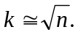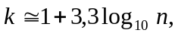onde k é o número de classes e n é o número de dados. Outra maneira para obter o número de classes é
Mesmo conhecendo alguns métodos para a determinação do k, deve-se saber que a escolha dependerá antes da natureza dos dados, da unidade de medida e da experiência e do bom senso de quem fará a organização dos dados da pesquisa.
Uma vez encontrado o número de classes, determina-se a amplitude do intervalo de classes através da fórmula:
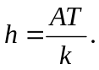
Exemplo 5: Antes de enviar um lote de aparelhos elétricos para venda, o Departamento de Inspeção da empresa produtora selecionou uma amostra casual de 32 aparelhos avaliando o desempenho através de uma medida específica, obtendo os seguintes resultados:

154 | 165 | 175 | 180 | 190 | 195 | 202 | 211
155 | 170 | 176 | 180 | 190 | 198 | 205 | 212
156 | 172 | 178 | 180 | 190 | 200 | 205 | 215
164 | 175 | 178 | 184 | 192 | 200 | 210 | 218

Construir uma tabela de distribuição de freqüências com intervalos de classes.

Solução: Neste caso, n = 32 ⇒ pela regra de Sturges

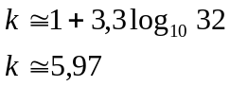Aproximando para o número inteiro mais próximo, temos que k = 6.
A amplitude total será dada por AT = 218 – 154 = 64.
Assim, a amplitude de cada intervalo de classe será:

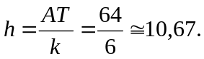
Aproximando para o inteiro mais próximo, temos que h = 11.
Dessa forma, a tabela de distribuição de freqüências para dados agrupados em classes fica da seguinte maneira:
Tabela de Freqüências
Medida | Freqüência simples absoluta | Freqüência simples acumulada | Freqüência simples relativa
154 |— 165 | 4 | 4 | 0,13
165 |— 176 | 5 | 9 | 0,16
176 |— 187 | 7 | 16 | 0,22
187 |— 198 | 5 | 21 | 0,16
198 |— 209 | 6 | 27 | 0,19
209 |— 220 | 5 | 32 | 0,16
Total | 32 | / | 1,00
Fonte: Dados fictícios

2.4.3 – Representação Gráfica

Serão apresentadas algumas séries estatísticas e seus respectivos gráficos.

1º) Gráfico em barras

Exemplo 6: Série Especificativa

Tipo de fraude nos cartões de crédito da
Mastercard Internacional no Brasil - 2000
Tipo de fraude | Quantidade
Cartão roubado | 243
Cartão falsificado | 85
Pedido por correio/telefone | 52
Outros | 46
Fonte: Triola, Mario F.

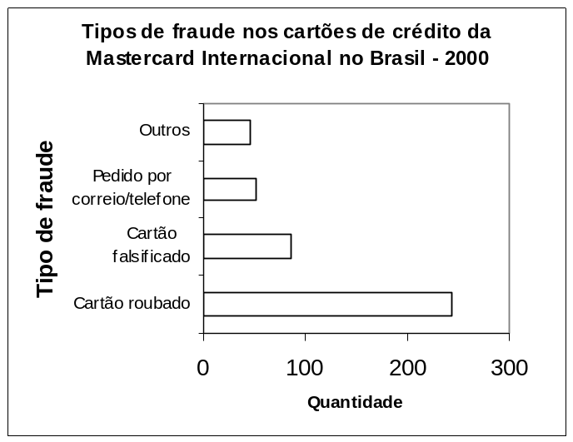
Fonte: Triola, Mario F.

Exemplo 7: Representação gráfica para o exemplo 3, série especificativa.

Tipos de bebidas preferida durante a refeição
Salvador-2001
Bebida preferida | Quantidade
Água | 4
Cerveja | 2
Refrigerante | 9
Suco | 12
Outras | 3
Total | 30
Fonte: Dados fictícios
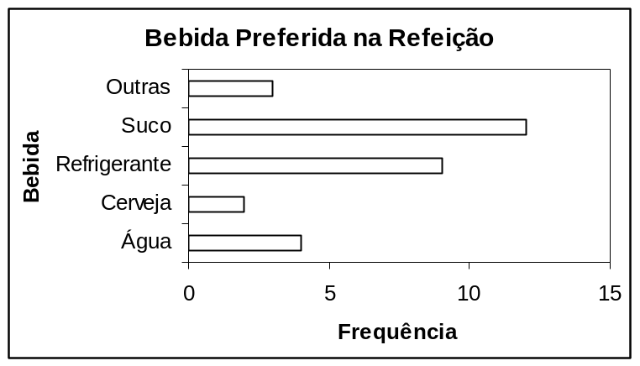
Fonte: Dados fictícios

2º) Gráfico de Pareto

O gráfico de Pareto é composto por barras verticais e por uma curva representado a percentagem acumulada. As barras estão disponíveis em ordem decrescente, tornando evidente a priorização de temas. Este gráfico é muito utilizado na área de Controle de Qualidade.

Exemplo 8: (Werkema, volume 2)

Uma indústria fabricante de lentes tem como objetivo resolver o seguinte problema: aumento do número de lentes defeituosas produzidas pela empresa a partir de fevereiro de 1995. A empresa classificou uma amostra de lentes fabricadas durante uma semana de produção de acordo com os tipos de defeitos detectados. O resultado está na tabela abaixo:

Tabela: Defeitos encontrados em uma amostra de lentes fabricadas durante uma semana de produção de uma indústria.

Defeitos Encontrados em uma Amostra de Lentes Fabricadas Durante uma Semana de Produção de uma Industria

Tipo de Defeito | Quantidade
Arranhão | 12
Trinca | 41
Revestimento Inadequado | 55
Muito Fina ou Muito Grossa | 11
Não Acabada | 05
Outros | 03
Total | 127
Número Total de Lentes Inspecionadas: 1.200
Uma maneira de representarmos graficamente estes dados é através do gráfico de Pareto. Para construirmos o gráfico de Pareto é necessário obtermos a planilha de dados mostrada na tabela a seguir.

Planilha de Dados para Construção de gráfico de Paretos do Exemplo Acima.

Coluna 1  Tipo de Defeito | Coluna 2  Quantidade de defeito | Coluna 3  Total Acumulado | Coluna 4  Percentagem do Total Geral (%) | Coluna 5  Percentagem Acumulada
Revest. Inadeq. | 55 | 55 | 43,3 | 43,3
Trinca | 41 | 96 | 32,3 | 75,6
Arranhão | 12 | 108 | 9,4 | 85,0
Fina ou Grosa | 11 | 119 | 8,7 | 93,7
Não- Acabada | 5 | 124 | 3,9 | 97,6
Outros | 3 | 127 | 2,4 | 100,0
Total | 127 | / | 100 | /

Nesta tabela os tipos de defeitos foram listados em ordem decrescente de quantidade na coluna 1, a quantidade de defeitos aparece na coluna 2 e o total acumulado está na coluna 3. Nas colunas 4 e 5 estão as percentagens totais e as percentagens acumuladas respectivamente. As barras do gráfico de Pareto foram construídas a partir dos dados da coluna 2 e a curva acumulada conhecida como curva de Pareto, foi traçada a partir dos números da coluna 5.

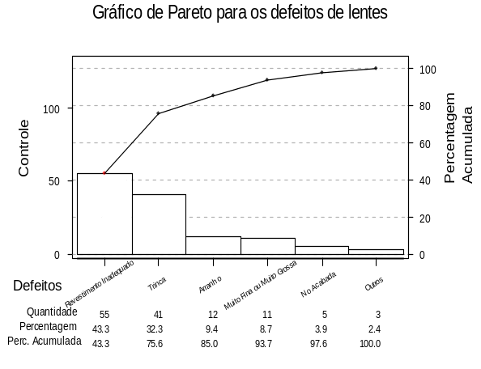

Observando o gráfico acima , foi imediato para industria perceber que os dois tipos de defeitos mais freqüentes, “ Revestimento inadequado” e “ trinca “, representavam 75,6% dos defeitos detectados nas lentes produzidas pela empresa. Portanto, “Revestimento inadequado” e “trinca “ foram considerados os defeitos mais importantes, que devem ser eliminados em primeira lugar esse tipo de defeito é chamado de poucos defeitos vitais , enquanto que os outros representam apenas os muitos defeitos triviais pois representam a minoria das observações.

3º) Gráfico em colunas

Exemplo 8: Série Geográfica

Número de crianças de baixa renda, segundo o bairro
de residência, que participaram do ensino de música na
Escola XYZ, em Salvador - 1998
Bairro | Número de crianças
Paripe | 11
Periperi | 39
Plataforma | 45
Praia Grande | 25
Total | 120
Fonte: Escola de Música XYZ, Salvador.

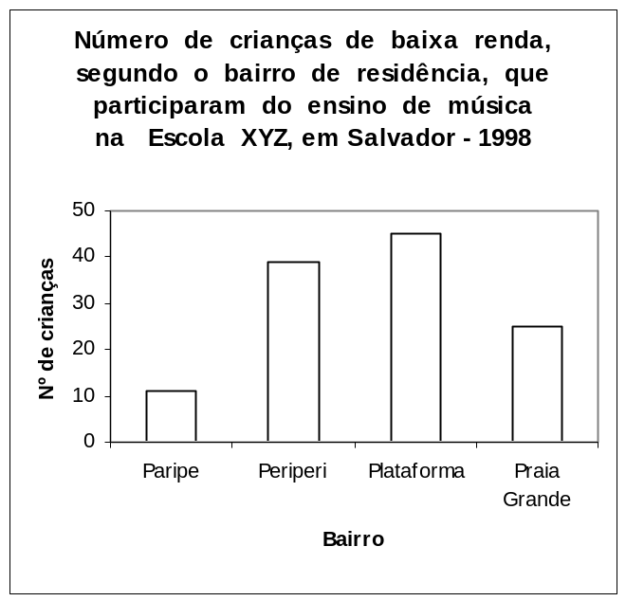
Fonte: Escola de Música XYZ, Salvador

Exemplo 9: Série Especificativa -Temporal

Ingressantes da Universidade XYZ
Segundo área de estudo e ano
Área / Ano | 1998 | 1999 | 2000
Exatas | 120 | 156 | 68
Humanas | 72 | 85 | 112
Biológicas | 169 | 145 | 73
Fonte: Dados Fictícios

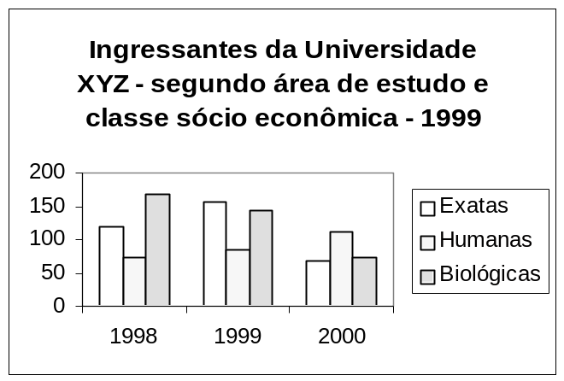
Fonte: Dados Fictícios

3º) Gráfico em Linhas ou Curvas
Exemplo 10: Série Temporal

Índice de Produto Industrial
Brasil – 1979
Meses | IPI
Janeiro | 18.633
Fevereiro | 17.497
Março | 19.470
Abril | 18.884
Maio | 20.308
Junho | 20.146
Julho | 20.258
Agosto | 21.614
Setembro | 19.717
Outubro | 22.133
Novembro | 20.503
Fonte: IBGE
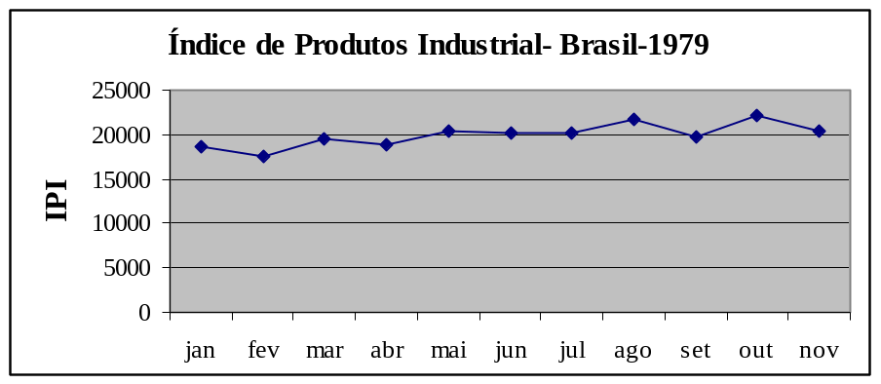

4º) Gráfico em setores

Exemplo 11: Série Geográfica

Percentual de funcionários dos
Coletivos de Salvador segundo
Área de residência

Área de residência | Percentual
Centro | 7,2
Subúrbio | 49,1
Periferia | 43,7
Fonte: Dados Fictícios
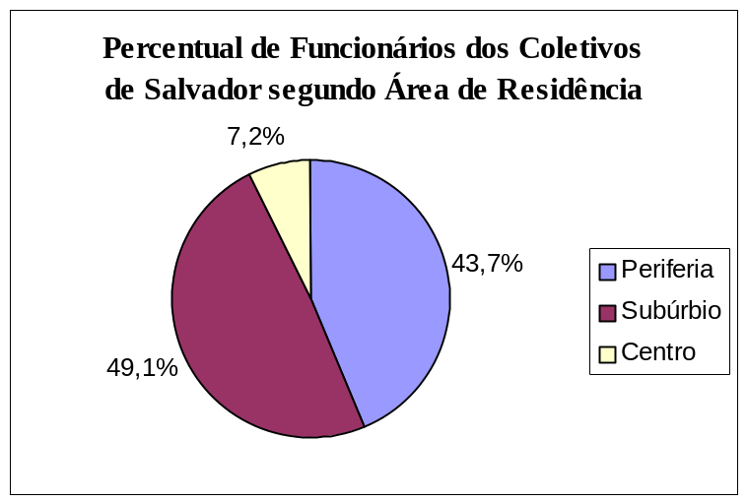
Fonte: Dados Fictícios

5º.) Gráfico Bastão ou diagrama de traços

Este tipo de gráfico é utilizado para variáveis quantitativas não agrupadas em intervalo de classe.

Exemplo 12: Gráfico para o exemplo 4.

Tabela do exemplo 4.
1 | 1 | 1 | 0 | 1 | 1
0 | 2 | 1 | 3 | 1 | 0
1 | 1 | 1 | 2 | 0 | 1
1 | 1 | 4 | 1 | 0 | 3
2 | 2 | 1 | 1 | 0 | 1

Número de defeitos apresentados por uma máquina
num período de 30 dias
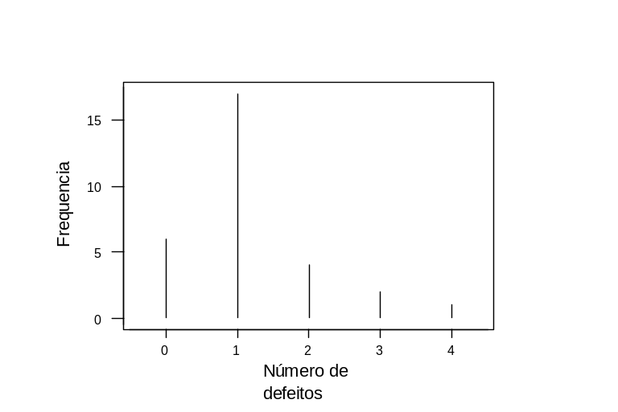

Fonte: Dados Fictícios

6º) Histograma

Este gráfico é utilizado para dados agrupados em intervalos de classes. No caso de classes de mesma amplitude, é construído um retângulo para cada classe, com base igual à amplitude do intervalo classe e altura proporcional a freqüência da classe. Neste caso,
altura ~ freqüência (absoluta ou relativa)
Quando temos classes com amplitudes diferentes, devemos construir um retângulo para cada classe, com base igual à amplitude do intervalo de classe e altura dada por:

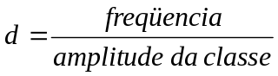

Note que, neste caso, a área do retângulo é igual a freqüência da classe. A altura d definida acima é chamada de densidade de freqüência.

Exemplo 13 : Histograma para a distribuição de freqüência do exemplo 5.

Tabela de Freqüências
Medida | Freqüência simples absoluta | Freqüência simples  acumulada | Freqüência simples relativa
154 |— 165 | 4 | 4 | 0,13
165 |— 176 | 5 | 9 | 0,16
176 |— 187 | 7 | 16 | 0,22
187 |— 198 | 5 | 21 | 0,16
198 |— 209 | 6 | 27 | 0,19
209 |— 220 | 5 | 32 | 0,16
Total | 32 |  | 1,00
Fonte: Dados fictícios

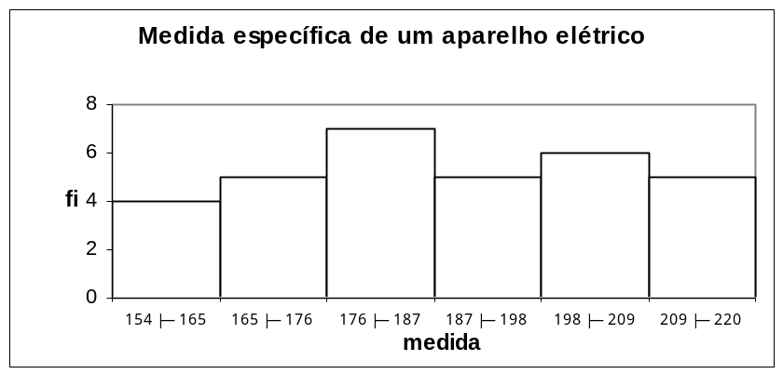

Histograma para a distribuição de freqüência com amplitudes diferentes.

Tabela de Freqüências
Medida | Freqüência simples absoluta | Freqüência simples  acumulada | Freqüência simples relativa
150 |— 155 | 3 | 3 | 0,2
155 |— 161 | 4 | 7 | 0,26667
161 |— 173 | 5 | 12 | 0,33333
173 |— 177 | 3 | 15 | 0,2
Total | 15 | / | 1,00
Fonte: Dados fictícios
2.4.4.Cuidados na representação gráfica :

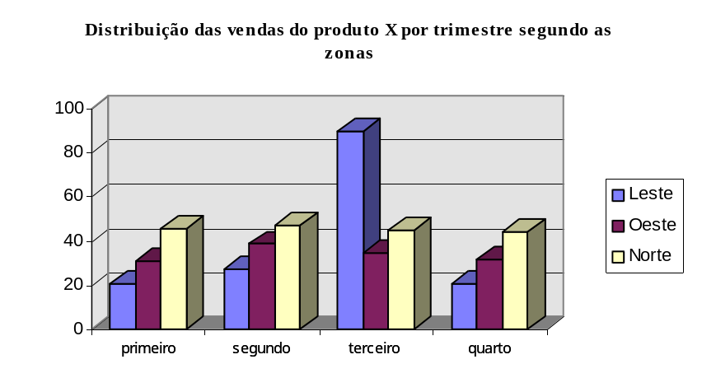

Há vários problemas com este gráfico. Ele impressiona mais pela tecnologia utilizada do que pela informação que passa para o leitor. Os dados não são tridimensionais. As grades do fundo mais o efeito tridimensional distraem a visão e dificultam comparações entre trimestre e regiões. Uma forma de melhorar o gráfico é dar-lhe a dimensão correta. Pode-se eliminar as linhas de grade. Não utilize faixas horizontais, verticais ou similares, que só atrapalham a visão do leitor. Faça mais de um gráfico até encontrar um que seja informativo, claro, e que não possua objetos desnecessários.

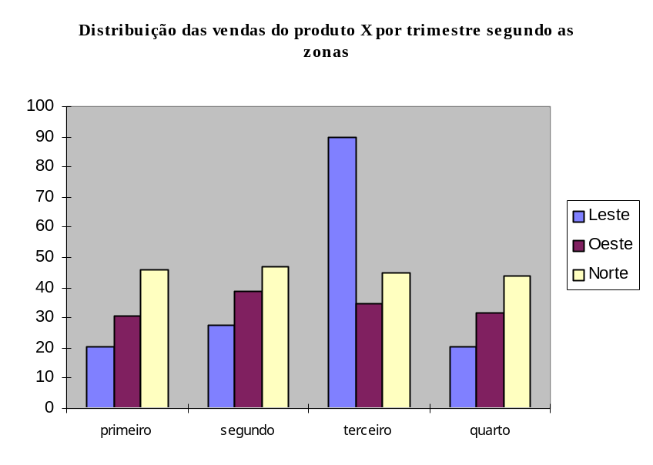

Não apresente gráficos supérfluos. Se retirarmos a figura abaixo, toda a informação poderá ser transmitida textualmente, com uma simples frase: “80% das respostas foram positivas e 20% negativas “.
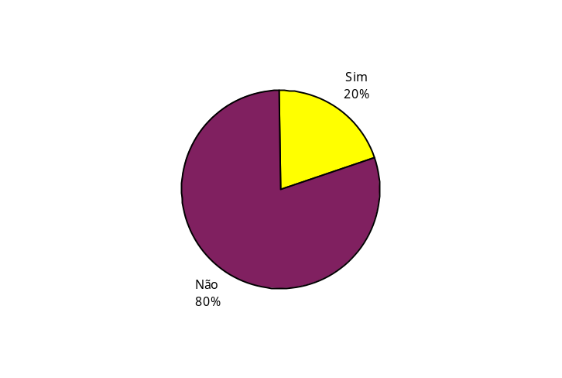
O gráfico abaixo tem alguns problemas. Primeiro, o efeito 3-D dificulta o julgamento das porcentagens relativas de cada categoria da variável. A retirada do efeito 3-D ajudará o leitor a julgar melhor as proporções relativas observadas em cada amostra.
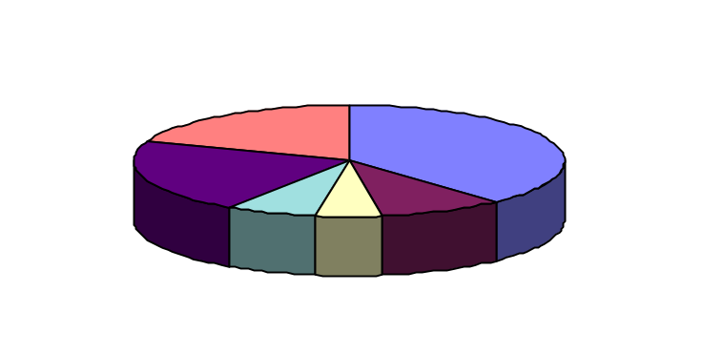

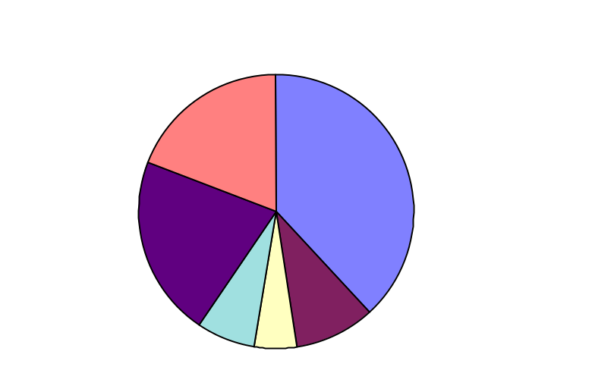

3. MEDIDAS DE POSIÇÃO

As distribuições de freqüências e os gráficos fornecem mais informações sobre o comportamento de uma variável do que a própria série original de dados. Mas, queremos resumir ainda mais esses dados. Com esse objetivo usaremos métodos da Estatística Descritiva que ensinam a reduzir a informação contida em uma grande quantidade de dados a um pequeno número de medidas, substitutas e representantes daquela massa de dados. Vamos agora estudar as principais medidas da Estatística Descritiva, agrupadas em medidas de posição (ou de locação ou de localização), medidas de dispersão (ou de variabilidade).

Exemplo de aplicação: (Azulejos)

Uma fábrica de azulejos nos últimos meses passou a receber reclamações de seus clientes. A maioria das reclamações eram relativas aos seguintes problemas:

- Os azulejos, ao serem manuseados, quebravam-se facilmente.
- O assentamento dos azulejos, quando era utilizada argamassa, não produzia um resultado uniforme em relação ao nível da parede.

Em vista dessa situação, a indústria decidiu formar um grupo de trabalho para resolver esses problemas. Na etapa de identificação do problema, o grupo de trabalho concluiu que a produção de azulejos com espessura não adequada poderia estar provocando as reclamações dos clientes. Esta conclusão resultou do conhecimento dos seguintes fatos:

- Azulejos com espessura muito fina quebram-se facilmente.
- A falta de uniformidade na espessura dos azulejos provoca dificuldades durante o seu assentamento.

Para avaliar se estavam ocorrendo problemas com a espessura dos azulejos produzidos, o grupo decidiu retirar uma amostra aleatória dos azulejos fabricados pela empresa, medir a espessura destes azulejos e comparar os resultados obtidos com as especificações. Como a empresa empregava duas turmas de trabalho (turmas A e B) e poderia haver diferença na qualidade dos azulejos produzidos por cada turma, foi utilizada uma estratificação, sendo então retirada uma amostra de 80 azulejos produzidos pela turma A e 80 fabricados pela turma B. Os dados coletados, já ordenados, estão na tabela 1, a seguir.

Tabela 1: Medidas da Espessura (mm) de 160 Azulejos do Estoque (dados ordenados)
TURMA A |  |  |  | TURMA B
2,3 | 3,1 | 3,8 | 4,5 | 4,9 | 5,6 | 5,8 | 6,2
2,4 | 3,1 | 3,9 | 4,5 | 4,9 | 5,6 | 5,8 | 6,2
2,4 | 3,3 | 3,9 | 4,5 | 5,0 | 5,6 | 5,8 | 6,3
2,4 | 3,3 | 3,9 | 4,5 | 5,1 | 5,7 | 5,8 | 6,3
2,6 | 3,4 | 4,0 | 4,5 | 5,1 | 5,7 | 5,9 | 6,4
2,7 | 3,4 | 4,0 | 4,6 | 5,1 | 5,7 | 5,9 | 6,4
2,7 | 3,5 | 4,0 | 4,6 | 5,3 | 5,7 | 5,9 | 6,4
2,8 | 3,5 | 4,0 | 4,7 | 5,3 | 5,7 | 5,9 | 6,4
2,8 | 3,5 | 4,0 | 4,7 | 5,3 | 5,7 | 5,9 | 6,4
2,8 | 3,5 | 4,1 | 4,9 | 5,3 | 5,7 | 5,9 | 6,5
2,9 | 3,5 | 4,1 | 4,9 | 5,3 | 5,7 | 6,0 | 6,5
2,9 | 3,5 | 4,1 | 5,1 | 5,3 | 5,7 | 6,0 | 6,5
2,9 | 3,6 | 4,2 | 5,2 | 5,3 | 5,7 | 6,0 | 6,5
3,0 | 3,6 | 4,2 | 5,4 | 5,4 | 5,7 | 6,1 | 6,6
3,0 | 3,7 | 4,2 | 5,4 | 5,4 | 5,7 | 6,1 | 6,7
3,0 | 3,7 | 4,3 | 5,5 | 5,4 | 5,7 | 6,1 | 6,7
3,1 | 3,7 | 4,3 | 5,6 | 5,4 | 5,8 | 6,1 | 6,7
3,1 | 3,7 | 4,3 | 5,6 | 5,4 | 5,8 | 6,1 | 6,8
3,1 | 3,8 | 4,4 | 5,7 | 5,5 | 5,8 | 6,2 | 6,9
3,1 | 3,8 | 4,4 | 5,9 | 5,5 | 5,8 | 6,2 | 7,0

Ao observarmos o conjunto de dados acima já fazemos alguma idéia sobre o comportamento das duas turmas de trabalho, em termos da espessura dos azulejos que produzem Entretanto, claramente necessitamos calcular algumas medidas que resumam a informação contida nos dados. Vamos começar tentando responder: Qual o valor típico da turma A? E da turma B? A primeira idéia para obter um valor típico é a de calcular uma média. Vamos estudar um pouco sobre os diferentes tipos de média.

3.1 Médias

Uma média de uma lista de números é um valor que pode substituir todos os valores da lista sem alterar uma certa característica da lista.

i) Se a característica a ser mantida é a soma dos elementos da lista, obtemos a mais simples das médias, a média aritmética.

A média aritmética simples de n números 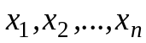 é um valor tal que
logo temos que,
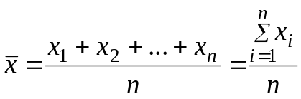

ii) Se a característica a ser mantida é o produto dos elementos da lista, obtemos a média geométrica.
A média geométrica simples dos n números positivos é um valor positivo g tal que
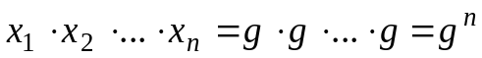
logo,
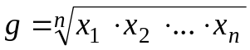

Ex: A média geométrica dos números 3, 36 e 54 é 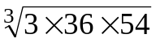

iii) Se a característica for a soma dos inversos dos elementos da lista, obteremos a média harmônica.
A média harmônica simples dos n números positivos é um valor positivo h tal que
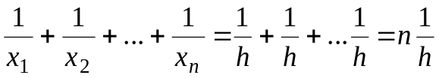
logo,
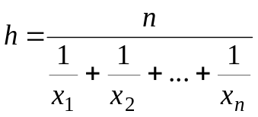

Obs: A média harmônica é o inverso da média aritmética dos inversos dos números.

Ex: A média harmônica dos números 3, 36 e 54 é
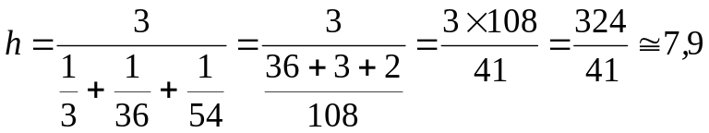

Obs: As médias geométrica e harmônica só foram definidas para os números positivos, pois assim evitamos a possibilidade de não existirem. Pense em qual seria por exemplo a média harmônica (ou geométrica) de 2 e –2?

Vejamos agora alguns exemplos para ilustrar a utilização dos diferentes tipos de médias.

Exemplo 1: Uma empresa produziu durante o 1° trimestre do ano passado 500, 200, e 200 unidades em janeiro fevereiro e março respectivamente. Qual foi a produção média mensal?

Solução: Que média devemos usar?
Queremos a produção média M, tal que se a produção mensal fosse sempre igual a M, a produção trimestral seria a mesma.
Prod. Trimestral = 500 + 200 + 200 = 900 = M + M + M
⇒ 3M = 900 e M = 300 ( média aritmética)

Exemplo 2: Uma empresa aumentou sua produção durante o primeiro bimestre do ano passado. Em janeiro e em fevereiro as taxas de aumento foram de 21% e 8% respectivamente Qual a taxa média de aumento mensal neste bimestre?

Solução: Cuidado! Não é (21% + 8%) / 2 = 14,5%. Vamos pensar na solução correta.
Que tipo de média devemos usar?
Queremos uma taxa média i, tal que se em cada mês a taxa de aumento fosse igual a i, o aumento bimestral seria o mesmo. E qual foi o aumento bimestral?
Sem perda de generalidade suponha que a produção em dezembro tenha sido de 100 unidades. Então,

Produção em janeiro = 100 + (0,21) 100 = 100 x 1,21 = 121

Produção em fevereiro = 121 x 1,08 = 100 x 1,21 x 1,08 = 130,68
Portanto, a taxa de aumento bimestral foi de 30,68%.
Se em todos os meses tivéssemos a mesma taxa de aumento i, qual seria o valor de i para obtermos o mesmo aumento bimestral?
Produção em janeiro = 100 x (1 + i)
Produção em fevereiro = 100 x (1 + i)²
Então, (1 + i)² = 1,21 x 1,08
(1+ i) = 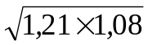= 1,1432 (média geométrica)
Logo, a taxa média de aumento mensal i = 14,32%

Obs: A taxa média aumentada de uma unidade é a média geométrica das taxas mensais aumentadas de uma unidade.

Exemplo 3: Um carro percorre metade de certa distância d com velocidade v₁ e percorre a outra metade com velocidade v₂. Qual a sua velocidade média?
d/2
d/2
A
B
v₁
v₂

Solução: Lembrando que velocidade é distância/tempo então o primeiro trecho foi percorrido no tempo t₁ dado por t₁ = 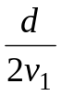 e o segundo trecho no tempo t₂ = 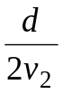 sendo o tempo total para percorrer a distância de A até B igual a t = t₁+ t₂ =+.
Qual a velocidade média (constante) v que nos faria percorrer a distância de A até B no mesmo tempo t ?

t = 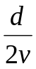+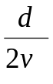 =+ ⇒ 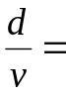+ ⇒ 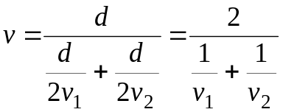

Outro Exemplo: Um carro percorre metade do tempo uma distancia d1 e a outra metade do tempo uma distancia d2. Qual a sua velocidade média?



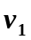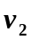

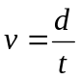
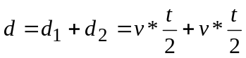

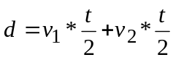

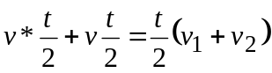
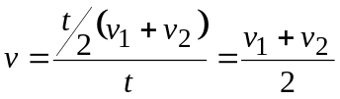

A velocidade média é a média harmônica das velocidades em cada trecho.

Outra média importante é a média quadrática.

A média quadrática dos números é definida por
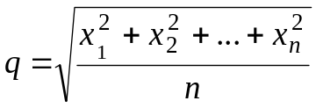
isto é, a média quadrática é a raiz quadrada da média aritmética dos quadrados dos números. Este tipo de média é bastante usado em Estatística.
Ex: A média quadrática dos números 1 e 7 .
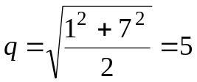

Comentários :

Podemos pensar na média aritmética como o valor “típico” do conjunto de dados e é considerada a principal medida de tendência central. Algumas das razões que fazem com que seja a medida de posição mais recomendada são:

• É definida rigorosamente e pode ser interpretada sem ambigüidades;

• Leva em consideração todas as observações efetuadas;

• Calcula-se com facilidade.

Entretanto, esta medida apresenta alguns inconvenientes como o fato de ser muito sensível a valores extremos, isto é, a valores excessivamente pequenos ou excessivamente grandes, em relação às demais observações do conjunto de dados.

Exemplo 4: Estamos interessados em conhecer o salário médio mensal de certa empresa com cinco funcionários. Temos o seguinte conjunto de salários mensais, em reais: 123 - 145 - 210 - 225 - 2.500. Podemos observar que quatro dos cinco salários apresentam valores entre 123 e 225 reais, porém a média salarial de 640,6 reais é bastante distinta desse conjunto pela influência do salário de 2.500 que puxou o valor médio para cima.

3.2 Médias ponderadas

Em algumas situações, os números que queremos sintetizar têm graus de importância diferentes. Utiliza-se então uma média ponderada. Qualquer uma das médias definidas acima pode ser também considerada com valores ponderados. Vamos ver a seguir a definição da média aritmética ponderada.
A média aritmética ponderada dos números 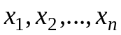, n com pesos p₁, p₂, ..., p_{n} é definida por

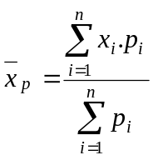 , ou simplesmente por 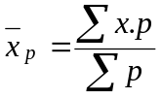.

Obs: Quando os dados estão agrupados por freqüências (absolutas ou relativas) os ponderadores serão as freqüências.

Exemplo 5: Em um grupo de pessoas, 70% são adultos e 30% são crianças. O peso médio dos adultos é 70 kg e o peso médio das crianças é 40 kg. Qual o peso médio do grupo?
Solução: É a média aritmética ponderada dos dois subgrupos. A resposta é
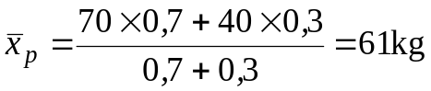

3.3 Desigualdade das Médias

Se são números positivos e Q, A, G, H são suas médias quadrática aritmética, geométrica e harmônica respectivamente, então Q≥ A ≥ G ≥ H. Além disso, duas quaisquer dessas médias serão iguais se e somente se 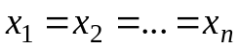

Exemplo de aplicação: (Azulejos)

Para responder à questão do valor típico da espessura dos azulejos produzidos pelas Turma A e B calculamos então as médias aritméticas, pois o desejado é obter a espessura média M tal que se a espessura de cada azulejo fosse sempre igual a M a soma total seria a mesma.

Resumindo em uma tabela as médias aritméticas (em mm), temos:

Turma | Média Aritmética
A | 3,8575
B | 5,8725

Observando as médias aritméticas das amostras observadas, parece existir diferença, em termos médios, entre as espessuras dos azulejos que estão sendo continuamente produzidos pelas turmas A e B.

3.4 Moda

A moda é outra medida de locação, mas diferentemente das médias, não utilizam em seu cálculo todos os valores do conjunto de dados analisado.
A moda é o valor que ocorre com maior freqüência no conjunto de dados.
Notação: Mo = moda
Exemplo 6:

a) X = {2, 3, 3, 5, 5, 5, 6, 7} ⇒ Mo = 5
b) Y = {10, 12, 17, 21, 32} ⇒ Mo = não existe, a distribuição é amodal.

c) Z = {2, 2, 5, 5, 7, 7} ⇒ Mo = não existe

d) W = {10, 12, 12, 12, 13, 13, 15, 18, 18, 18, 21} ⇒ A distribuição apresenta dois valores modais: 12 e 18 (distribuição bimodal).

Quando o conjunto de dados apresenta mais de uma moda damos o nome de distribuição plurimodal.
A moda é uma medida mais adequada ao caso de dados agrupados. Quando a distribuição de freqüências está organizada por classes de valores, devemos identificar a classe modal (classe em que observamos a maior freqüência). O ponto médio da classe modal será o valor estimado para a moda que é denominada moda bruta.

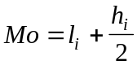

onde: li = limite inferior da classe modal;
hi = amplitude da classe modal;
Obs: No caso de dados não agrupados, a moda nem sempre tem utilidade com elemento representativo ou sintetizador do conjunto.Consideremos por exemplo o seguinte conjunto de dados:
Valores | Freqüência Simples Absoluta
7 | 1
11 | 1
15 | 1
17 | 2
19 | 1
21 | 1
25 | 3

De acordo com a definição a moda é 25, entretanto este valor não é representativo do conjunto de dados e portanto a moda não é uma boa medida de locação neste caso.

Exemplo de aplicação: (Azulejos)

Para obtermos a moda bruta é necessário construir uma distribuição de freqüência.
(número de classes definido arbitrariamente)

Turma A
Classes | f_{i}
2,25 ⏐⎯ 2,75 | 7
2,75 ⏐⎯ 3,25 | 15
3,25 ⏐⎯ 3,75 | 16
3,75 ⏐⎯ 4,25 | 17
4,25 ⏐⎯ 4,75 | 14
4,75 ⏐⎯ 5,25 | 4
5,25 ⏐⎯ 5,75 | 6
5,75 ⏐⎯ 6,25 | 1

Turma B
Classes | f_{i}
4,75 ⏐⎯ 5,25 | 6
5,25 ⏐⎯ 5,75 | 30
5,75 ⏐⎯ 6,25 | 26
6,25 ⏐⎯ 6,75 | 15
6,75 ⏐⎯ 7,25 | 3

Resumindo em uma tabela as modas (em mm), temos:

Turma | Moda
A | 4,0
B | 5,5

3.5 Separatrizes

As separatrizes são medidas de posição que permitem calcularmos valores da variável que dividem ou separam a distribuição em partes iguais. Temos quatro tipos de separatrizes, também chamadas de quantis: a mediana, que é também uma medida de tendência central; os quartis; os decis; e os percentis.

3.6 Mediana

Notação: Md = mediana

Definição: Chamamos de mediana o elemento do conjunto que ocupa a posição central na distribuição ordenada (crescente ou decrescente). Isto é, divide a distribuição em duas partes iguais de modo que 50% dos valores observados são inferiores ao valor mediano e 50% superiores a esse valor.
Notação: X(i)= elemento que ocupa a i-ésima posição da série ordenada.
n =número de elementos da série.

1) 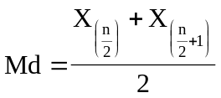 , n é par

2) 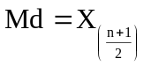 , n é ímpar

A mediana é uma medida de posição resistente, pois é pouco afetada por mudanças de pequena porção dos dados, ao contrário da média aritmética que é sensível a valores atípicos.

Exemplo 7: Comparação entre a média aritmética e a mediana para os conjuntos de salários (em reais) dados.

X = { 200, 250, 250, 300, 450, 460, 510} ⇒ 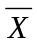 = 345,7; Md = 300.

Y = { 200, 250, 250, 300, 450, 460, 2.300} ⇒ = 601,0; Md = 300.

Podemos observar que no caso do conjunto Y a média não sintetiza adequadamente o conjunto de dados, pois apenas um valor é superior a ela.

Exemplo de aplicação: (Azulejos)

As mesmas comparações feitas para a média faremos para a mediana para o nosso conjunto de dados. Resumindo em uma mesma tabela as médias e as medianas (em mm), temos:

Turma | Média Aritmética | Mediana
A | 3,8575 | 3,8
B | 5,8725 | 5,8

Para ambas as turmas, a média aritmética e a mediana apresentam valores semelhantes. Isso indica que 50% dos azulejos produzidos pela turma A estão com espessura inferior a 3,8mm e 50% dos produzidos pela turma B apresentam espessuras superior a 5,8mm.

3.7 Quartis, Decis e Percentis

As medidas de posição denominadas quartis, decis e percentis têm construção análoga a da mediana. Enquanto a mediana separa a distribuição em duas partes iguais, a característica principal de cada uma dessas medidas é:

- Quartis: dividem a distribuição em quatro partes iguais;
- Decis: dividem em dez partes iguais;
- Percentis: dividem em cem partes iguais.

Notações:
Q_{i} = quartil de ordem i;
D_{i} = decil de ordem i;
P_{i} = percentil de ordem i.

Para os quartis:

¼ ¼ ¼ ¼

0 Q1 Q2 Q3
Observações:

i) Temos a seguinte igualdade: C50 = D5 = Q2 = Md

ii) O cálculo para os decis e centis é análogo ao dos quartis.

iii) O intervalo interquartil ou interquartílico, definido por (Q1; Q3), contém 50% do total de observações localizadas mais ao centro da distribuição.

iv) Podemos também ter idéia sobre a forma da distribuição utilizando apenas seus quartis:
- Se (Md - Q₁) < (Q₃ - Md) => assimetria à direita ou positiva;
- Se (Md - Q₁) > (Q₃ - Md) => assimetria à esquerda ou negativa;
- Se (Md - Q₁) = (Q₃ - Md) => distribuição simétrica;

Cálculo dos percentis

A posição do percentil de ordem i no conjunto de dados ordenado será definida como: 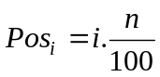, onde Posi = posição do percentil de ordem i; e n = número de elementos da série

- Se Pos_{i} = valor inteiro, então o percentil é definido como a média dos valores que ocupam a posição Pos_{i} e Pos_{i} + 1.

- Se Pos_{i} = valor não inteiro, então o percentil é definido como o valor que ocupa a posição k + 1 , onde k = inteiro mais próximo que seja menor que Pos_{i} .

Exemplo 8: Calcule Q₁ para o seguinte conjunto de dados:
21 23 18 25 24 28

Resolução: Lembrar que Q₁ corresponde ao percentil de ordem 25.

1. Ordenar os valores: 18 21 23 24 25 28
2. Pos ₂₅ = 25 (6/100) = 1,5 (valor não inteiro) ⇒ k = 1 e portanto o Q₁ é o valor que ocupa a 2ª posição na série ordenada.
3. Q₁ = 21

Exemplo de aplicação: (Azulejos)
Verificar através dos quartis o tipo de assimetria para o nosso banco de dados.

Medidas | Turma A | Turma B
Q₁ | 3,1 | 5,6
Md | 3,8 | 5,8
Q₃ | 4,4 | 6,2
Md – Q₁ | 0,7 | 0,2
Q₃ – Md | 0,6 | 0,4
Assimetria | Negativa | Positiva

3.8 Indicações para utilização das três principais medidas de tendência central

Vimos que as três principais medidas de posição - a média aritmética, a mediana e a moda - têm o mesmo objetivo: determinar um valor típico do conjunto de dados. Surge, então, a seguinte questão: quando deveremos utilizar cada uma dessas medidas?

De maneira geral, a moda é a menos empregada e a mais difícil de calcular satisfatoriamente. No entanto, é adequada para caracterizar situações onde estejam em causa os casos ou valores mais usuais. Por exemplo, em estudos de mercado, o empresário pode estar interessado nas medidas que mais se vendem.

Correntemente a escolha é feita entre a média e a mediana, dependendo da natureza do problema a estudar e de outros fatores, muitos dos quais não podem abordar-se a nível elementar.

A mediana tem vantagem: é mais resistente do que a média, isto é, a alteração drástica de um só valor do conjunto de dados reflete-se substancialmente no valor da média e pode não refletir-se, ou refletir-se muito pouco, no valor da mediana.

A média tem vantagens: quando a curva de freqüências tem forma de sino, mais ou menos simétrica, com abas decaindo rapidamente (valores erráticos muito improváveis), a média é mais eficiente do que a mediana; a média é uma função linear das observações, propriedade que também pode pesar na sua adoção.

Por fim, uma vantagem da mediana e da moda em relação à média aritmética é que esta última não pode ser calculada quando ocorrem classes de freqüências com limites indefinidos (classes abertas). Entretanto, nesta situação, a moda e a mediana podem ser encontradas sem qualquer dificuldade.

4. MEDIDAS DE DISPERSÃO

Exemplo1: Duas máquinas foram reguladas para encher cada pacote de café com 500g. Com o objetivo de verificar a regulagem dessas máquinas, um fiscal de área anotou o peso dos 5 primeiros pacotes produzidos por cada máquina e calculou o peso médio dos pacotes. Os resultados encontram-se abaixo:

Máquinas | Peso dos pacotes |  |  |  |  | Peso
 | 1° | 2° | 3° | 4° | 5° | médio
A | 500 | 497 | 498 | 500 | 495 | 498
B | 490 | 500 | 505 | 510 | 495 | 500

Observando apenas o peso médio dos pacotes, poderíamos concluir que a máquina B apresentou melhor desempenho do que A. Porém, quando observamos cada informação separadamente, verificamos que o peso dos pacotes vindos da máquina A variou entre 495 e 500g, enquanto que o da B variou entre 490 e 510g. Isto quer dizer que a máquina A enche os pacotes mais uniformemente que a máquina B.

As medidas de dispersão servem para avaliar o grau de variabilidade dos valores de um conjunto de dados. Estas medidas permitem estabelecer comparações entre fenômenos de mesma natureza ou de natureza distinta e, em geral, essa variabilidade é observada em torno de uma medida de tendência central. Essas medidas podem ser absolutas ou relativas.
4.1 Amplitude Total ( medida de dispersão absoluta)

Notação: AT = Amplitude Total

Definição: A amplitude total de um conjunto de números é a diferença entre os valores extremos do conjunto.

Exemplo2: Calcular as amplitudes totais do exemplo anterior e identificar qual a máquina que apresentou a menor dispersão no peso dos pacotes de café.

Resolução: A : AT = 500 - 495 = 5 gramas;
B: AT = 510 - 495 = 15 gramas;

A máquina A apresentou uma menor variabilidade nos pesos dos pacotes de café.

Observações:

1ª) A amplitude total é a medida mais simples de dispersão.

2ª) A desvantagem desta medida de dispersão é que leva em conta apenas os valores mínimo e máximo do conjunto. Se ocorrer qualquer variação no interior do conjunto de dados, a amplitude total não nos dá qualquer indicação dessa mudança.

3ª) A amplitude total também sofre a influência de um valor "atípico" na distribuição (um valor muito elevado ou muito baixo em relação ao conjunto).

Exemplo de aplicação: (Azulejos)

Vamos observar no nosso conjunto de dados as médias aritméticas e as amplitudes totais (ranges) para termos uma primeira idéia sobre a variabilidade das espessuras dos azulejos para as diferentes turmas.

Turma | Média aritmética | Amplitude total
A | 3,8575 | 3,6
B | 5,8725 | 2,1

Podemos observar que a amplitude total para a turma B é menor que a da turma A.

4.2 Desvio Padrão Amostral ( medida de dispersão absoluta)

Notação: s = desvio padrão

Vejamos a seguinte ilustração:

Cinco pessoas são levadas a um laboratório para medir suas respectivas taxas de colesterol. O laboratório sugere utilizar dois métodos diferentes de medição para efeitos de controle. Os resultados são dados abaixo:

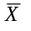=200
Método A
* * * * *
177 193 195 209 226
Método B
* * * * *
192 196 201204 207

Pode-se observar que em média os métodos de medição do colesterol são iguais porém, se analisarmos melhor os dados percebemos que no método A os valores estão mais afastados da média do que no método B. Este fato, nos leva a pensar numa medida que possa avaliar a dispersão dos dados em torno de sua média. Tal medida é conhecida como desvio padrão e veremos sua definição a seguir.

Definição: Sejam 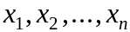, n valores que a variável X assume. O desvio padrão amostral é definido como:
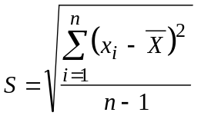
Exercício: Calcule o desvio padrão para as taxas de colesterol: método A e método B.

S_{A} = 18,43909 S_{B}= 6,041523

Exemplo de aplicação: (Azulejos)
Da mesma maneira que trabalhamos com a amplitude total, vamos observar no nosso conjunto de dados para as médias aritméticas e os desvios padrões (S) para termos uma primeira idéia sobre a variabilidade nas espessuras dos azulejos produzidos pelas turmas A e B.

Turma | Média aritmética | Desvio Padrão
A | 3,8575 | 0,8706
B | 5,8725 | 0,4802
Podemos observar que a Turma B apresenta maior média que a da turma A e além disso a sua variabilidade é menor. Parece que esta turma atinge mais os objetivos, ou seja, uniformidade na espessura (menor dispersão) e azulejos com espessura mais grossa.

Medida de dispersão absoluta

4.3 Variância ( medida de dispersão relativa)

Definição: A variância é o quadrado do desvio padrão.

Notação: s²

Observações:

- O desvio padrão tem a unidade de medida igual a unidade de medida original da variável, enquanto que a variância apresentará a unidade de medida elevada ao quadrado.

- Ao trabalharmos com os dados de toda a população calculamos a variância e o desvio padrão populacional dividindo por N (tamanho da população) e não por N-1.

4.4 Coeficiente de Variação de Pearson ( medida de dispersão relativa)

Quando se deseja comparar a variabilidade de duas ou mais distribuições, mesmo quando essas se referem a diferentes fenômenos e sejam expressas em unidades de medida distintas, podemos utilizar o Coeficiente de Variação de Pearson (medida de dispersão relativa).

Notação: CV = coeficiente de variação de Pearson ou apenas coeficiente de variação.

Definição: O coeficiente de variação para um conjunto de n observações é definido como o quociente entre o desvio padrão e a média aritmética da distribuição.

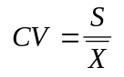
onde S = desvio padrão amostral.

Observe que esta é uma medida adimensional. Normalmente é expressa em porcentagem.

Exemplo de aplicação:(Azulejos)

Considerando o exemplo anterior para calcularmos o coeficiente de variação
Turma | Média aritmética | Desvio Padrão | Coeficiente de Variação (%)
A | 3,8575 | 0,8706 | 22,57
B | 5,8725 | 0,4802 | 08,18

Os azulejos produzidos pela turma B são mais homogêneos quanto a espessura.

5. Boxplot

O Boxplot é um método alternativo para representar os dados. O Boxplot fornece informações sobre as seguintes características de um conjunto de dados: locação, dispersão, assimetria e outliers (observações discrepantes).
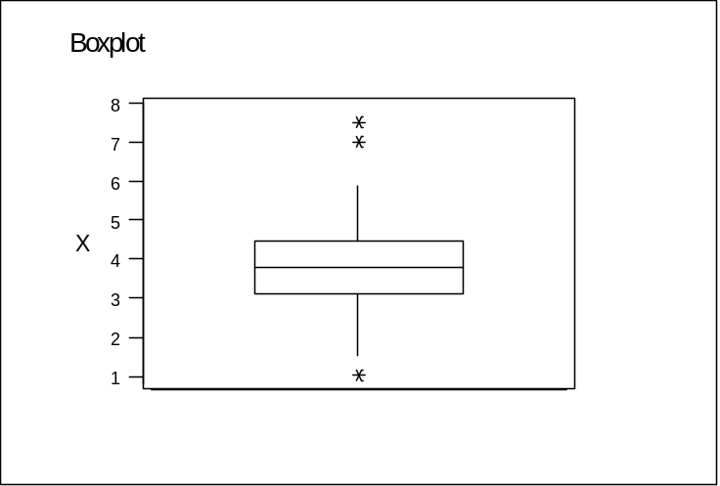

O centro da distribuição é indicado pela linha da mediana. A dispersão é representada pela altura do retângulo (Q₃-Q₁), o qual contém 50% dos valores do conjunto de dados. A posição da linha mediana no retângulo informa sobre a assimetria da distribuição. Uma distribuição simétrica teria mediana no centro do retângulo. Se a mediana é próxima de Q₁ então os dados são positivamente assimétricos. Se a mediana é próxima de Q₃ os dados são negativamente assimétricos.

Os valores fora de Q₁–1.5(Q₃-Q₁) e Q₃+1.5(Q₃-Q₁) geralmente são chamados de outside e devem ser investigados como possíveis outliers. Valores outside não são necessariamente outliers, mas um outlier usualmente aparece no gráfico como um outside.

Exercício de aplicação:(Azulejos) Observemos os histogramas e os boxplot para as turmas A e B.

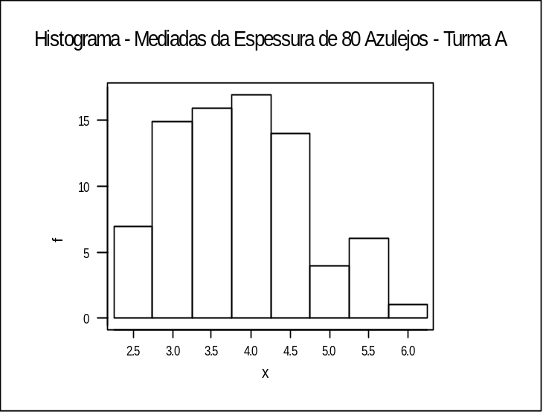
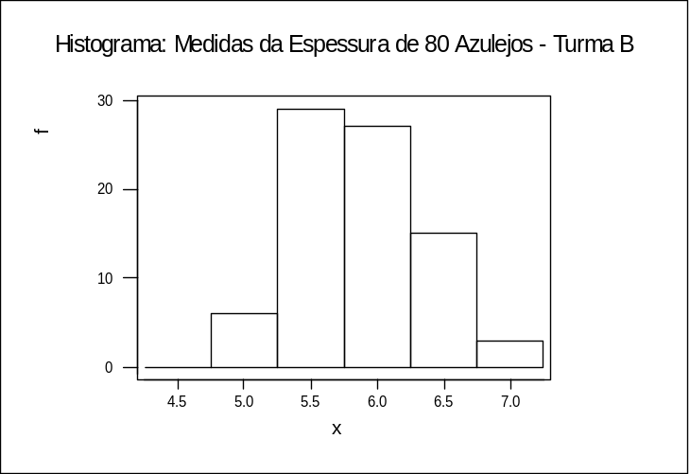

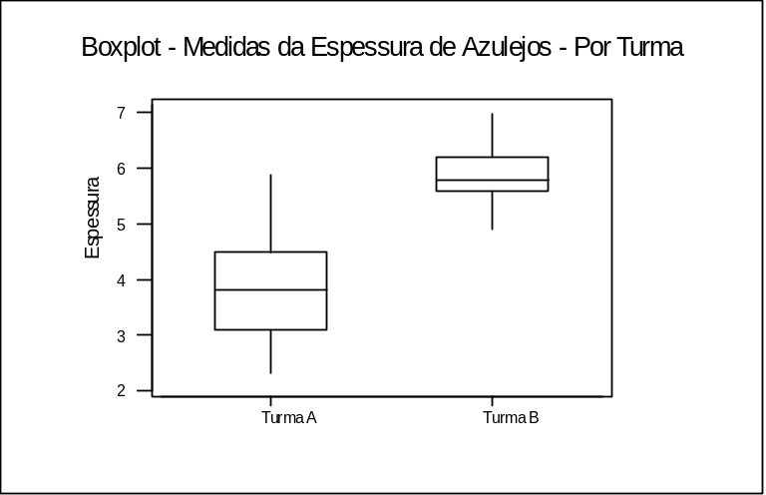

Podemos perceber que os gráficos (histograma e boxplot) para a turma A aparentemente apresentam simetria, isto é também explicado pelos quartis onde observa-se que a diferença entre (Md – Q₁) e (Q₃ – Md) é de 0,1. Enquanto que para a turma B observa-se graficamente a presença de assimetria positiva.

Observações sobre a construção e interpretação de Boxplots:

- Quando a distribuição dos dados é simétrica, a linha que representa a mediana estará localizada mais ou menos no centro do retângulo e as duas linhas que partem das extremidades do retângulo terão aproximadamente os mesmos comprimentos.
- De modo geral, quando a distribuição dos dados é assimétrica à direita, a linha que representa a mediana estará mais próxima de Q₁ do que de Q₃. Isto acontece porque a metade inferior dos dados está dispersa em uma faixa de comprimento menor que o comprimento da região ocupada pela metade superior do conjunto de dados.
- Quando a distribuição dos dados é assimétrica à esquerda, a linha que representa a mediana estará mais próxima de Q₃ do que de Q₁. Isto acontece porque a metade superior dos dados está dispersa em uma faixa de comprimento menor que o comprimento da região ocupada pela metade inferior do conjunto de dados.
- O boxplot também pode ser desenhado na posição vertical.
- Os boxplots são muito úteis para a comparação de dois ou mais conjuntos de dados.

Exercicio de aplicação:(Azulejos)

Utilizando agora todos os novos conhecimentos que você adquiriu, responda:

- Sabendo que os limites de especificação para a espessura dos azulejos são (5,0 ± 1,5) mm, você considera que a espessura não adequada dos azulejos pode estar provocando as reclamações dos clientes? Por que?
- A forma do histograma construído para todos os dados considerados em conjunto está indicando que pode haver diferença na qualidade dos azulejos produzidos em diferentes níveis dos fatores de manufatura do processo de fabricação dos azulejos? Por que?

- Você considera que as duas turmas trabalham do mesmo modo ou existe diferença entre a qualidade dos azulejos produzidos pelas duas turmas? Justifique sua resposta.

- O problema de quebra dos azulejos parece ser comum aos azulejos produzidos por ambas as turmas de trabalho da empresa ou parece estar associado a uma turma específica? Por que?

- O problema de falta de uniformidade no assentamento dos azulejos parece ser comum aos azulejos fabricados por ambas as turmas de trabalho da empresa ou parece estar associado a uma turma específica? Por que?

REFERÊNCIAS BIBLIOGRÁFICAS

BUSSAB, Wilton O. e MORETTIN, Pedro A.. Estatística Básica.
SOARES, J.F., FARIAS, A. CESAR,C.Introdução à Estatística.
SPIEGEL, Murray R. Estatística.
TOLEDO, Geraldo L. e OVALLE, Ivo I.. Estatística básica. Ed. Atlas, São Paulo.
TRIOLA, Mario F. Introdução à Estatística.
WERKEMA, Maria C. C.. Ferramentas de Qualidade, Volumes 2 e 4.

UNIVERSIDADE FEDERAL DA BAHIA
DEPARTAMENTO DE ESTATÍSTICA
MAT 025 - ESTATÍSTICA III – A
Professores: Giovana Silva, Maurício Lordelo, Rosana Castro

1ª LISTA DE EXERCÍCIOS ( 2001.2)

1) Classifique cada uma das variáveis abaixo em qualitativa (nominal/ordinal) ou quantitativa (discreta/contínua):
- Ocorrência de hipertensão arterial em grávidas com mais de 35 anos (sim ou não são possíveis respostas para esta variável).
- Intenção de voto para presidente (possíveis respostas são os nomes dos candidatos, além de “indeciso”).
- Perda de peso de maratonistas na Corrida de São Silvestre, em quilos.
- Intensidade da perda de peso de maratonistas na Corrida de São Silvestre (leve, moderada, forte).
- Grau de satisfação da população brasileira com relação ao trabalho de seu presidente (valores de 0 a 5, com 0 indicando totalmente insatisfeito e 5 totalmente satisfeito).

2) Uma indústria automobilística verificou que, nos últimos meses, ocorreu um aumento no número de reclamações sobre a ocorrência de defeitos no suporte da lanterna traseira de um modelo de automóvel por ela fabricado. A empresa desejava eliminar esta situação indesejável e para isto iniciou estudos para melhorar resultados. Na etapa de identificação do problema, os técnicos da indústria classificaram o número total de peças defeituosas encontradas em uma amostra de peças produzidas durante uma semana de trabalho, segundo os tipos de defeitos que foram detectados. Os dados obtidos são apresentados na tabela abaixo.

Defeitos encontrados em uma amostra de suportes da lanterna traseira
de um modelo de automóvel durante uma semana de produção de uma indústria.
Tipo de defeito | Quantidade de defeitos
Moldagem solta | 14
Solda quebrada | 01
Centro da moldagem deslocado | 04
Lateral da moldagem deslocada | 24
Moldagem arranhada | 01
Moldagem dentada | 44
Plástico arranhado | 07
Limpeza incompleta | 79
Orifício deslocado | 01
Pino deslocado | 05
Total | 180
- Construa um gráfico adequado para esta série.
- Identifique os tipos de defeitos que os técnicos da empresa deveriam “atacar” em primeiro lugar, com o objetivo de melhorar os resultados que vinham sendo obtidos pela indústria. Justifique sua resposta.

3) Uma empresa do ramo automobilístico apresentou nos últimos anos os seguintes dados:
Ano | Veículos Vendidos | Gastos com propaganda (R$) | Renda per capita (US$)
1990 | 116002 | 1713 | 429
1991 | 154972 | 2835 | 455
1992 | 178179 | 3585 | 482
1993 | 233011 | 5566 | 514
1994 | 295725 | 7251 | 556
1995 | 343533 | 8146 | 596
1996 | 379370 | 9148 | 632
Dados fictícios
- represente graficamente cada série separadamente;
- analisando essas tabelas e gráficos pode-se concluir que os gastos com propaganda foram compensados com o aumento da quantidade de veículos vendidos? Justifique.

4) De acordo com uma pesquisa, vê-se que dos 36 empregados da seção de orçamentos da Cia. Milsa, 12 têm o primeiro grau de educação, 18 o segundo e 6 possuem título universitário. Apresente esta distribuição em uma tabela (com as proporções) e em um gráfico.

5) Uma empresa procurou estudar a ocorrência de acidentes com seus empregados, tendo, para isso, realizado um levantamento abrangendo um período de 36 meses, onde foi observado o número de operários acidentados para cada mês. Os dados correspondentes são:
1 2 2 3 3 3 3 4 4 4 4 4
5 5 5 5 5 5 5 6 6 6 6 6
6 7 7 7 7 7 8 8 8 9 9 10
a) Construa uma distribuição de freqüência adequada;
b) Represente graficamente a distribuição do item a;
c) Em qual porcentagem de meses houve, exatamente, seis acidentes?
d) Em qual porcentagem de meses houve até quatro acidentes?

6) Contou-se o número de erros de impressão da primeira página de um jornal durante 50 dias, obtendo-se os resultados abaixo:
08 11 08 12 14 13 11 14 14 05 06 10 14 13 06 12 07
05 08 08 10 16 10 12 12 08 11 06 07 12 07 10 14 05
12 07 09 12 11 09 14 08 14 08 12 10 12 13 07 15
a) Construa uma distribuição de freqüência adequada;
b) Represente a distribuição graficamente;
c) Calcule o número médio de erros de impressão por primeira página;
d) Calcule a mediana;
e) Determine a moda.

7) Um carro tem velocidade 60 km/h durante metade do tempo t de percurso e tem velocidade 100 km/h durante a outra metade do tempo. Qual a sua velocidade média?

8) A população de um país cresceu em 44% em uma década e cresceu em 21% na década seguinte. Qual é, aproximadamente, a taxa média decenal de crescimento nesses 20 anos?

9) No problema anterior ,qual a taxa média anual de crescimento nesse 20 anos?

10) A valorização mensal das ações de certa empresa nos quatro primeiros meses do ano foi de +25%, +25%, -25% e –25%. Qual a valorização total e qual a valorização média mensal nesse quadrimestre?

11) A distribuição de freqüências do salário anual dos moradores do bairro A que têm alguma forma de rendimento é apresentada na tabela abaixo:
Faixa Salarial (x10 S.M.) | fi
0 ⏐− 2 | 10.000
2 ⏐− 4 | 3.900
4 ⏐− 6 | 2.000
6 ⏐− 8 | 1.100
8 ⏐− 10 | 800
10 ⏐− 12 | 700
12 ⏐− 14 | 2.000
a) Construa um histograma da distribuição e identifique o tipo de assimetria;
b) A média é uma boa medida para representar estes dados? Justifique sua resposta.

12) Os dados abaixo se referem ao diâmetro, em polegadas, de uma amostra de 40 rolamentos de esferas produzidas por uma companhia:
0.738 0.729 0.743 0.740 0.736 0.741 0.735 0.731 0.726 0.737
0.728 0.737 0.736 0.735 0.724 0.733 0.742 0.736 0.739 0.735
0.745 0.736 0.742 0.740 0.728 0.738 0.725 0.733 0.734 0.732
0.733 0.730 0.732 0.730 0.739 0.734 0.738 0.739 0.727 0.735
a) construa uma tabela de distribuição de freqüência por intervalos de classe;
b) represente graficamente a distribuição do item a.

13) Coloque V(verdadeiro) e F(falso) e justifique:
a) ( ) 50% dos dados de qualquer amostra situam-se acima da média;
b) ( ) Numa turma de 50 alunos onde todos tiraram a nota máxima, o desvio padrão é zero;
c) ( ) Quando queremos verificar a questão de uma prova que apresentou maior número de erros, utilizamos a média;

d) ( ) Somando-se (ou subtraindo-se) um valor constante e arbitrário a cada um dos elementos de um conjunto de dados, a média aritmética fica adicionada (ou subtraída) dessa constante.
e) ( ) Multiplicando-se (ou dividindo-se) um valor constante e arbitrário a cada um dos elementos de um conjunto de dados, a média aritmética fica multiplicada (ou dividida) por essa constante.

f) ( ) Somando-se (ou subtraindo-se) um valor constante e arbitrário a cada um dos elementos de um conjunto de dados, o desvio padrão fica adicionado (ou subtraído) dessa constante.
e) ( ) Multiplicando-se (ou dividindo-se) um valor constante e arbitrário a cada um dos elementos de um conjunto de dados, o desvio padrão fica multiplicado (ou dividido) por essa constante.

14) Na companhia A, a média dos salários é 10.000 unidades e o 75⁰ percentil é 5.000. Justifique.
- Se você se apresentasse como candidato a essa firma e se o seu salário fosse escolhido ao acaso entre todos os possíveis salários, o que seria mais provável: ganhar mais ou menos que 5.000 unidades?
- Suponha que na companhia B a média dos salários é 7.000 unidades e a variância é praticamente zero, e lá o seu salário também seria escolhido ao acaso. Em qual companhia você se apresentaria para procurar emprego?

15) Uma indústria de alimentos estava interessada em analisar seu processo de produção de determinado alimento. Existem nesta indústria duas máquinas responsáveis pelo controlam o processo de desidratação do alimento. Um importante item de controle do processo é a umidade do produto final, que segundo as especificações, deve estar na faixa de 8,0% a 12%. Foi detectado incapacidade do processo em atender às especificações. A equipe técnica suspeitava de que podia haver diferenças na forma de funcionamento das duas máquinas de desidratação. Com o objetivo de observar o funcionamento das máquinas foram feitas medidas do teor de umidade do produto final, estratificadas por máquina de desidratação. Os resultados estão apresentados a seguir:

Máquina 1
11,7 11,8 12,1 10,7 11,7 10,9 10,7 11,6 12,5 10,7 11,5 11,1 11,2 11,2 11,8 11,2 11,0 11,7 11,1 11,3 11,0 12,2 10,7 12,2 11,9 11,1 11,4 10,7 11,2 11,6 11,0 10,9 11,2 11,2 11,3 12,1 10,9 11,7 11,3 11,5

Máquina 2
11,4 11,5 11,5 10,4 11,0 9,9 10,5 10,8 11,4 11,5 10,9 10,2 11,1 11,0 10,2 11,2 11,9 10,8 11,2 11,0 10,2 10,9 11,5 10,9 10,1 11,2 10,7 11,8 11,1 10,4 11,8 11,9 10,7 10,8 10,8 10,4 10,8 11,2 10,8 10,6
Para cada máquina calcule a média, a mediana , o desvio padrão, o coeficiente de variação e o intervalo interquartil da variável teor de umidade. A partir das medidas descritivas e dos histogramas e boxplots dados abaixo compare o desempenho das duas máquinas comentando os aspectos de posição e variabilidade dos dados.
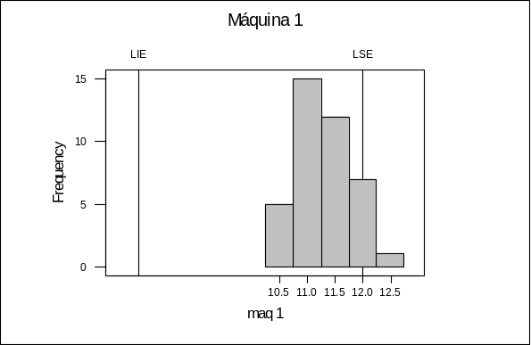
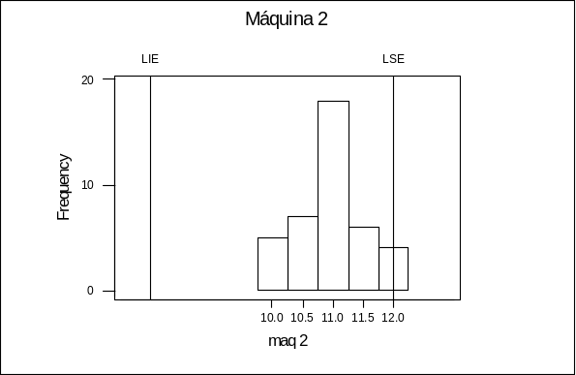

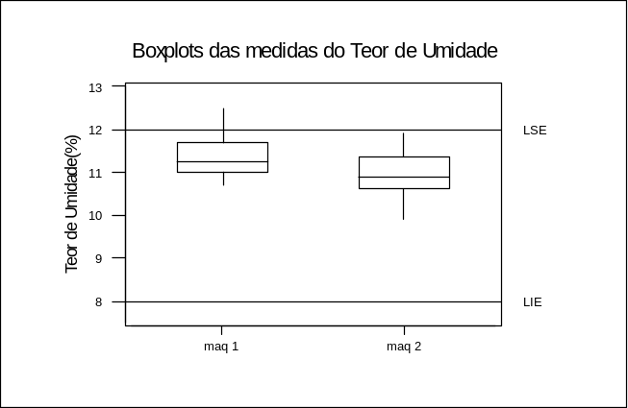

16) Construa a planilha e em seguida o gráfico de Pareto para a tabela abaixo:

Tipo de Defeito | Quantidade de Defeito
Moldagem Solta | 14
Solda Quebrada | 01
Centro de Moldagem Deslocado | 04
Lateral de moldagem deslocado | 24
Moldagem Arranhada | 01
Plástico Arranhado | 08
Limpeza Imcompleta | 28
Total | 80

Respostas
1ª
a)Quantitativa Discreta
b) Quantitativa Discreta
c)Quantitativa Contínua
d)Qualitativa Ordinal
e) Qualitativa Ordinal

2ª)
- Gráfico em colunas
5ª) c)1/6
d)1/3

6ª) c)4,17
d)3,5
e)3

7ª) 80 Km/h

8ª)74,24

9ª) 2,8%

10ª) 0,25

13ª) F,V,F,V,V,F,V

15ª) Maquina 1
Média=11,365
Mediana=11,250
Desvio Padrão=0,472
CV=0,041489

Maquina 2
Média=10,950
Mediana=10,900
Desvio Padrão=0,511
CV=0,046658

UFBA-DEPARTAMENTO DE ESTATÍSTICA

MAT 025 – ESTATÍSTICA III - A
2ª LISTA DE EXERCÍCIOS – 2002.1
Professora: Giovana Silva

l) Descrever o espaço amostral (S) e eventos associados a cada um dos experimentos a seguir:
E₁: Lançam-se dois dados perfeitos e observam-se os números nas faces voltadas para cima;
A₁: A soma das faces é sete;

Ω₁ = {(1,1); (1,2); .....; (1,6) ; (2,1) ; (2,2) ; .....; (2,6); ......... ; (6,1) ; (6,2) ; ....... ; (6,6) }
A₁ = {(1,6): (2,5); (3,4); (4,3); (5,2); (6,1) }

E₂: Lançar uma moeda três vezes, sucessivamente, e anotar a seqüência de caras (K) e coroas (C );
A₂: Sair pelo menos duas caras;

Ω₂ = {KKK; KKC: KCK; CKK; KCC; CKC; CCK; CCC }
A₂ = {KKK, KKC, KCK,CKK }

E₃: Lançar uma moeda e um dado, simultaneamente, e registrar os resultados;
A₃: Obtenção51de face impar no dado;

Ω₃ = {(K,1); (K,2);......;(K,6); (C,1); (C,2).....; (C,6) }
A₃ = {(K,1); (K,3); (K,5); (C,1); (C,3); (C,5) }

E₄: Lançar uma moeda três vezes, sucessivamente, e registrar o número de caras ocorrido;
A₄: Sair pelo menos duas caras;

Ω₄ = {0, 1, 2, 3 }
A₄ ₌ { 2,3 }

E₅: Numa linha de produção conta-se o número de peças defeituosas num período de 1 hora;
A₅: Obter menos de 3 defeituosas

Ω₅ = {0, 1, 2, 3, ..........., N } onde N é o n.º máximo de peças defeituosas no período de 1 hora
A₅ = { 3,4,5,6,...N }

E₆: Mede-se a duração de lâmpadas , deixando-as acesas até que queimem;
A₆: O tempo de vida da lâmpada é inferior a 30 horas;

Ω₆ ₌ {t : t ≥ 0 } ou Ω₆ ₌ { t : 0 ≤ t ≤ t_{o} } onde t_{o} é o tempo máximo de vida da lâmpada.
A₆ ₌ { t : t < 30 } ou A₆ = { t : 0 ≤ t < 30 }

E₇: Um fabricante produz um determinado artigo. Da linha de produção são retirados 3 artigos
e cada um é classificado como bom(B) ou defeituoso(D).
A₇: Pelo menos dois artigos são bons.

Ω₇ ₌ {BBB, BBD, BDB, DBB, BDD, DBD, DDB , DDD }
A₇ = {BBB; BBD; BDB; DBB }

E₈:Um lote de dez peça contém três defeituosas. As peças são retiradas uma a uma, sem reposição, até que a ultima peça defeituosa seja encontrada. O numero total de peças retiradas é registrado.
A₈: Menos de cinco peças foram retiradas.

Ω₈ = {3, 4, 5,...., N }
A₈ = { 3, 4}

E₉: Peças são fabricadas até que dez peças perfeitas sejam produzidas. O número total de peças fabricadas é anotado.
A₉: Quinze ou mais peças foram fabricadas

Ω₉ = {10, 11, 12,....}
A₉ = { 15, 16, 17,...}

2) Suponha-se duas urnas contendo, cada uma, quatro bolas numeradas de 1 a 4. Considere-se o experimento que consiste, em retirar, ao acaso, uma bola de cada urna. Descreva o espaço amostral. Determine os seguintes eventos:
a) a soma do número de pontos é ímpar;
b) a bola extraída da primeira urna contém o número dois.

- Ω ={(1,1), (1,2), (1,3), (1,4), (2,1), (2,2), (2,3), (2,4), (3,1), (3,2), (3,3), (3,4), (4,1), (4,2), (4,3),
(4,4)}
a) A={(1,2), (1,4), (2,1), (2,3), (3,2), (3,4), (4,1), (4,3)}
b) B = {(2,1), (2,2), (2,3), (2,4)}

3) Sejam A, B e C três eventos quaisquer. Estabeleça uma expressão para os eventos abaixo:
- A e B ocorrem; b) A ou B ocorrem; c) B ocorre, mas A não ocorre; d) A não ocorre;
e) não ocorre A e não ocorre B; f) A e B ocorrem, mas C não corre; g) somente A ocorre, mas B e C não ocorrem.

a) A∩ B; b) A ∪ B ; c) 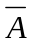∩B ; d)‾A ; e) ‾A ∩ ‾B ; f) A∩B∩‾C
- (A∩‾B∩‾C ).

4) Um produto é montado em 3 estágios. No primeiro estágio, existem 5 linhas de montagem; no segundo estágio, existem 4 linhas de montagem e no terceiro estágio, existem 6 linhas de montagem. De quantas maneiras diferentes poderá o produto se deslocar durante o processo de montagem? Resp.: 120

5) Um inspetor visita 6 máquinas diferentes durante um dia. A fim de evitar que os operários saibam quando ele os irá inspecionar, o inspetor varia a ordenação de suas visitas. De quantas maneiras isto poderá ser feito? Resp.: 720

6) Um mecanismo complexo pode falhar em 15 estágios. De quantas maneiras poderá falhar em 3 desses estágios? Resp.: 455

- A MasterCard Internacional efetuou um estudo de fraudes em cartões de crédito; os resultados estão consubstanciados na tabela a seguir:

Tipo de Fraude | Número
Cartão roubado | 243
Cartão falsificado | 85
Pedido por correio / telefone | 52
Outros | 46

Selecionando aleatoriamente um caso de fraude nos casos resumidos na tabela, qual a probabilidade de a fraude resultar de um cartão falsificado? Resp.: 0,1995

8) Dados P(A) = 1/2 ; P(B) = 3/8; P(A ∩ B) =1/8, calcule:
- P(A ∪ B); b) P(‾A ∩‾B) ; c) P(‾A ∪‾B ) ; d) P(A ∩‾B ) ; e) P(‾A ∩ B).

Resp.: a) 0,75 ; b) 0,25 ; c) 0,875 ; d) 0,375 ; e) 0,25

9) Em uma sala, 10 pessoas estão usando emblemas numerados de 1 até 10. Três pessoas são escolhidas ao acaso e convidadas a saírem da sala simultaneamente. O número de seu emblema é anotado.
- Qual é a probabilidade de que o menor número de emblema seja cinco? Resp.: 1/12
- Qual é a probabilidade de que o maior número de emblema seja cinco? Resp.: 1/20

10) Suponha que A e B sejam eventos independentes associados a um experimento. Se a probabilidade de A ou B ocorrerem for igual a 0,6, enquanto a probabilidade de ocorrência de A for igual a 0,4, determine a probabilidade de ocorrência de B. Resp.: 10/13

11) Na tabela abaixo, os números que aparecem são probabilidades relacionadas com a ocorrência de A, B, A ∩ B, e assim por diante.. Verifique se A e B são independentes.

 | B | B^{c}
A | 0,04 | 0,06 | 0,10
A^{c} | 0,08 | 0,82 | 0,90
 | 0,12 | 0,88 | 1,00
Resp.: A e B não são independentes

12) Uma associação de indústrias transformadoras de resinas plásticas é composta de 20 empresas que produzem sacos plásticos (S), 10 que produzem garrafas (G), 8 que produzem utensílios domésticos (U) e 2 que se encarregam de brinquedos (B). Ao escolhermos uma empresa ao acaso, achar a probabilidade de que:
a) seja uma industria que produza sacos plásticos ou utensílios domésticos; b) seja uma indústria produtora de sacos plásticos ou brinquedos; c) não seja uma indústria que produza garrafas.

Resp.: a) 7/10 b) 11/20 c) ¾

13) Três alarmes estão dispostos de tal maneira que qualquer um deles funcionará independentemente, quando qualquer coisa indesejável ocorrer. Se cada alarme tem probabilidade 0,9 de trabalhar eficientemente, qual é a probabilidade de se ouvir o alarme quando necessário? Resp.: 1- (0.1)³

14) As 500 propriedades rurais de certa região foram classificadas de acordo com a extensão em hectares, conforme tabela abaixo. Sejam os eventos:

A = {X: X < 5 ha} ; B = { X : 5 ≤ X < 20 } ; C ={X: X ≥ 10 ha }

Determine: a) P(A) ; b) P(‾B ) ; c) P(B∪C) ; d) P(A∪B).

Área (ha) | N.º de Propriedades
< 5 | 130
5 ⎪⎯ 10 | 170
10 ⎪⎯ 20 | 90
20 ⎪⎯ 50 | 50
50 ⎪⎯ 100 | 40
≥ 100 | 20

Resp.: a) 0,26 ; b) 0,48 ; c) 0,74 ; d) 0,78 .

15) Sejam A e B dois eventos associados a um experimento. Suponha que P(A) = 0,4, enquanto P(AUB) =0,7. Seja P(B) = p.
- para que valor de p, A e B serão mutuamente exclusivos? Resp.: 0,3
- para que valor de p , A e B serão independentes? Resp.: 0,5

16) Um sistema é composto de 3 componentes 1, 2 e 3, com confiabilidade 0,9 , 0,8 e 0,7, respectivamente. O componente 1 é indispensável ao funcionamento do sistema; se 2 ou 3 não funcionam, o sistema funciona, mas com rendimento inferior. A falha simultânea de 2 e 3 implica o não funcionamento do sistema. Supondo que os componentes funcionem independentemente, calcular a confiabilidade do sistema. Resp.: 0,846

17)Um processo industrial produz 4% de itens defeituosos. A experiência mostra que 25% dos itens defeituosos produzidos não são percebidos pelo inspetor de qualidade. Os itens bons sempre são aceitos satisfatoriamente pela inspeção. Qual a probabilidade de que , se você comprar um desses itens ,seja um item defeituoso? Resp.: 0,01

18)Um artigo manufaturado que não pode ser usado se for defeituoso, deve passar por duas inspeções antes de receber embalagem. A experiência mostra que um dos inspetores deixará passar 5% dos defeituosos, ao passo que o segundo inspetor deixará passar 4% dos tais artigos. Se os artigos sem defeito sempre passam pela inspeção e se 10% dos artigos processados são defeituosos, que percentagem dos artigos que passaram pelas duas inspeções são defeituosos? Resp.: 0,02%

19) Uma companhia de seguros analisou a freqüência com que 2000 segurados usaram o hospital, distribuídos segundo a tabela abaixo .
DISCRIMINAÇÃO | HOMENS | MULHERES
usaram o hospital | 100 | 150
não usaram o hospital | 900 | 850
Escolhe-se um segurado ao acaso. Sendo definidos os eventos:
A = {o segurado usou o hospital } e B = {o segurado é homem }, determine:

a) P(‾A ∪‾B ) ; b) P(‾A ∩B); c) P(AUB).

Calcule também as seguintes probabilidades :
d) o segurado escolhido ser homem, sabendo-se que utilizou o hospital; e) o segurado escolhido ter utilizado o hospital ,dado que era homem; f)o segurado ser mulher dado que não utilizou o hospital.

Resp.: a) 1900/2000 b) 900/2000 c) 1150/2000 d) 110/250 e) 100/1000 f) 850/1750

20) Um empreiteiro apresentou orçamentos separados para a execução da parte elétrica e da parte de encanamento de um edifício. Ele acha que a probabilidade de ganhar a concorrência da parte elétrica é de 1/2. Caso ele ganhe a parte elétrica, a probabilidade de ganhar a parte de encanamento é de 3/4; caso contrário, essa probabilidade é de 1/3. Qual a probabilidade de ele:
a) ganhar os dois contratos; Resp.: 0,375 b) ganhar apenas um. Resp.: 0,2917

21) Suponha que temos duas urnas 1 e 2, cada uma com duas gavetas. A urna 1 contém uma moeda de ouro em uma gaveta e uma moeda de ouro na outra gaveta; enquanto a urna 2 contém uma moeda de ouro em cada gaveta. Uma urna é escolhida ao acaso; a seguir uma de suas gavetas é aberta ao acaso. Verifica-se que a moeda encontrada nesta gaveta é de ouro. Qual a probabilidade de que a moeda provenha da urna 2? Resp.: 2/3

22)Três times de futebol são formados selecionando-se jogadores de três países diferentes da seguinte maneira:
Time A1 – 5 brasileiros, 4 americanos, 2 argentinos
Time A2 - 4 brasileiros, 2 americanos, 5 argentinos
Time A3 - 2 brasileiros, 5 americanos, 4 argentinos
Um time é selecionado ao acaso e deste time dois jogadores também são selecionados ao acaso. Os jogadores selecionados são 1 americano e 1 argentino. Qual a probabilidade do time A3 ter sido escolhido? Resp.: 10/19

23) Uma companhia produz circuitos integrados em três fábricas, I , II e III. A fábrica I produz 40% dos circuitos, enquanto a II e III produzem 30 % cada uma. As probabilidades de que um circuito integrado produzido por estas fábricas não funcione são 0,01 , 0,04 e 0,03, respectivamente. Escolhido um circuito da produção conjunta das três fábricas, Qual a probabilidade de o mesmo não funcionar? Resp.: 0,025

24) Considere a situação do problema anterior, mas suponha agora que um circuito é escolhido ao acaso e seja defeituoso. Determinar qual a probabilidade de ele ter sido fabricado por I. Resp.: 0,16

UNIVERSIDADE FEDERAL DA BAHIA
INSTITUTO DE MATEMÁTICA
DEPARTAMENTO DE ESTATÍSTICA

3ª Lista de Exercícios – Estatística III A – 2001/2

Prof: Giovana, Maurício, Rosana

- Considere uma v.ª X com resultados possíveis: 0,1,2,... . Suponha que P( X = j) = (1-a) a^{j} ,
j = 0,1,2,.. . Para que valores de a o modelo representa uma legítima distribuição de probabilidade.

- Os valores abaixo representam a distribuição de probabilidade de D, a procura diária de um certo produto. Calcule E(D) e V(D):

D | 1 | 2 | 3 | 4 | 5
P(D=d) | 0,1 | 0,1 | 0,3 | 0,3 | 0,2

- Calcule E(D) e V(D);
- Estabeleça a função de distribuição acumulada.

3) Uma organização financeira verificou que o lucro unitário (L) obtido numa operação de investimentos é dado pela seguinte expressão : L = 1,1V - 0,9C - 4,5 . Sabendo-se que o preço de venda unitário (V) tem uma distribuição com média 50 u.m. e desvio padrão de 2,0 u.m e que o preço de custo unitário ( C ) tem uma distribuição de média 45 u.m. e desvio padrão de 1,5 u.m.. Determinar a média do lucro unitário.

4 ) Em uma determinada localidade, a distribuição de renda em mil u.m. é uma variável aleatória X com função densidade.

1/10 x + 1/10 , para 0 ≤ x ≤ 2
f(x) = - 3/40 x + 9/20 , para 2 < x ≤ 6
0 , para x < 0 ou x 6 .

- Qual a renda média nesta localidade ?
- Escolhida uma pessoa ao acaso , qual a probabilidade de sua renda ser superior a 3.000,00 u.m?
- Estabeleça a função de distribuição acumulada.

- A percentagem de álcool (100 X) em certo composto pode ser considerada uma variável aleatória, onde X, tem a seguinte função densidade:

f(x) = 20 x³ (1-x) , 0 < x < 1.

a) Estabeleça a função de distribuição acumulada.
b) Calcule P ( X ≤ 2/3)
c) Suponha que o preço de venda desse composto dependa do conteúdo de álcool. Especificadamente, se 1/3 < X < 2/3, o composto é vendido por C₁ dólares/galão; caso contrário, é vendido por C₂ dólares/galão, determine o lucro líquido médio por galão.

- Seja X uma variável aleatória contínua com função densidade dada por:
ax , 0 ≤ x < 1
a , 1 ≤ x < 2
f (x) = -ax + 3a , 2 ≤ x < 3
0 , caso contrário

- Determine a constante a;
- Se X₁, X₂, X₃ forem três observações independentes de X, qual será a probabilidade de, exatamente, um desses três números ser maior que 1,5?

- O tempo de vida, em horas, de um dispositivo, é dado pela função densidade

f(t) = (1/50)e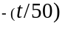, t ≥ 10.

Qual a probabilidade de que um desses dispositivos dure mais de 25 horas e menos de 75 horas? Sabendo-se que tal ocorreu, qual a probabilidade de que tenha durado mais de 50 horas?

8) Um dispositivo é constituído de 3 elementos independentes que falham numa experiência com probabilidade 0,1. Dê a distribuição de probabilidade da v.a. X= número de elementos que falham numa experiência.

- Na venda de um certo produto tem-se duas opções :

- cobrar 1 u.m. por peça sem inspeção ;
- classificar o lote em produto de 1.ª e 2.ª mediante a seguinte inspeção : retiramos 5 peças do lote e se não encontrarmos mais do que uma defeituosa o lote será de 1.ª qualidade, sendo de 2.ª qualidade o lote que não satisfizer tal condição. O preço de venda é de 1,20 u.m. por peça do lote de 1.ª e 0,80 u.m. por peça do lote de 2.ª .

Sabendo-se que cerca de 10% das peças produzidas são defeituosas, analisar qual das duas opções é a mais vantajosa para o vendedor.

10) Se X ~ B(n,p), sabendo-se que E(X) = 12 e 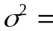 3, determinar:
a) n e) E(Z) e V(Z),onde Z = (X-12)/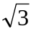
b) p f) P(Y ≥ 14/16), onde Y = X/n
c) P(X < 12) g) P(Y ≥ 12/16), onde Y = X/n
d) P(X ≥ 14)

- O número de partículas radiotivas emitidas por uma fonte segue distribuição de Poisson com λ = 0,5 partículas por segundo. Determine a probabilidade da fonte emitir:

a) uma partícula em um segundo?
b) mais de uma partícula em um segundo?
c) uma partícula em três segundos?
d) no máximo duas partículas em 3 segundos?
e) Uma chapa fotográfica é sensibilizada ao ser atingida por 3 ou mais partículas. Se 5 chapas são colocadas, uma após outra, durante 2 segundos cada uma em frente à fonte, qual a probabilidade de exatamente uma delas ser sensibilizada?

12) Seja X o número de peças defeituosas saídas de certa linha de produção. Sabe-se que, para determinado lote, X é binomial com média 240 e variância 48. Determine a distribuição de probabilidade de X e a probabilidade do lote não conter nenhuma peça defeituosa.

13) Um industrial fabrica peças, das quais 1/5 são defeituosas. Dois compradores, A e B, classificaram as partidas adquiridas em categorias I e II, pagando 1,20 u.m. e 0,80 u.m. respectivamente do seguinte modo:
Comprador A : retira uma amostra de 5 peças; se encontrar mais que uma defeituosa, classifica como II.
Comprador B : retira uma amostra de 10 peças; se encontrar mais que duas defeituosa, classifica como II.
Em média, qual comprador oferece maior lucro?

14) Numa via de mão única que termina numa ponte , quer se estudar o tráfego. Encontra-se que esse volume é de 120 veículos/hora , em média. Assume-se que a chegada de veículos constitui um processo de Poisson. Ache a probabilidade de que:

- num período de um minuto mais de três veículos cheguem ao pedágio ;
- em 3 minutos cheguem mais do que 1 veículo .

15) Numa linha adutora de água, de 60 Km de extensão , o número de vazamento no período de um mês é em média 4 . Qual é a probabilidade de ocorrer, durante o mês, pelo menos um vazamento num setor de 3 Km de extensão ?

16) Um fabricante afirma que apenas 5% de todas as válvulas que produz tem duração inferior a 20 hs. Uma indústria compra semanalmente um grande lote de válvulas desse fabricante, mas sob a seguinte condição: ela aceita o lote se, em 10 válvulas escolhidas ao acaso, no máximo uma tiver duração inferior a 20 horas; caso contrário o lote é rejeitado.

a) Se o fabricante de fato tem razão, qual a probabilidade de um lote ser rejeitado?
b) Suponha agora que o fabricante esteja mentindo, isto é, na verdade a proporção de válvulas com duração inferior a 20 hs é de 10%. Qual a probabilidade do lote ser aceito, segundo o critério acima?

17) Certa fábrica produz fusíveis elétricos, dos quais 15% são defeituosos. Achar a probabilidade de que, numa amostra de 10 fusíveis selecionados ao acaso, tenhamos:

a) nenhum defeituoso
b) pelo menos um defeituoso
c) no máximo um defeituoso.

18) Um fabricante de peças de automóveis garante que uma caixa de suas peças conterá no máximo duas defeituosas. Se a caixa contém 18 peças, e a experiência tem demonstrado que este processo de fabricação produz 5% das peças defeituosas, qual a probabilidade de que uma caixa satisfaça a garantia?

19) Uma fábrica envia ao depósito 500 artigos; a probabilidade de um artigo se deteriorar no caminho é igual a 0,0002. Achar a probabilidade de que no caminho se deteriorem:

a) exatamente 3 artigos;
b) menos de 3 artigos; c) pelo menos um artigo.

20) Suponha que um recipiente encerre 10.000 partículas. A probabilidade de que uma destas partículas escape do recipiente é igual a 0,0004. Qual é a probabilidade de que mais de 3 escapamentos ocorram? Qual o número esperado de escapamentos? (Pode-se admitir independência entre os escapamentos).

21) Certa companhia aérea chegou à conclusão de que 4% das pessoas que compram passagens não comparecem ao embarque. De modo a obter maior aproveitamento nas vendas, passou a adotar o critério de vender 77 passagens para um vôo com 75 lugares. Determine a probabilidade de que todas as pessoas que compareçam encontrarão lugar no citado vôo.

22) Em um certo tipo de fabricação de fita magnética, ocorrem cortes a uma taxa de 1 por 2.000 cm. Qual a probabilidade de que um rolo com 2.000cm tenha:

a) nenhum corte?
b) no máximo dois cortes?
c) pelo menos dois cortes?

- Numa determinada estrada ocorrem em média 2 acidentes para cada 100km. Qual a probabilidade de que :

a) em 250 km ocorram pelo menos 3 acidentes?
b) em 300km ocorram 5 acidentes?

Gabarito:

2) E(D) = 3,4 V(D) = 1,44 0, d < 1
0,1 , 1 ≤ d < 2
0,2 , 2 ≤ d < 3
F (x) = 0,5 , 3 ≤ d < 4
0,8 , 4 ≤ d < 5
- , d ≥ 1.

3) E(L) = 10 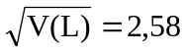

4) a)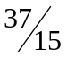 b)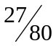 c) 0 , x < 0
F(x) = x²/20 + x /10 , 0 ≤ x ≤ 2
-(3/80)x² + (9/20)x – 28/80 , 2 < x ≤ 6
1 , x > 6.

5) 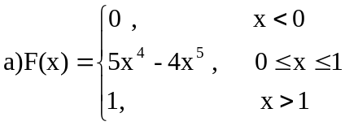 b) 0,4609 c) C₁ (0,4516) – C₂ (0,5484)

6) a) 1/2 b) 3/8 7) a) 0,3834 b) 0,3774 8) X~bin(3;0,1) 9) Opção B

10) a) n = 16 e p=3/4 c) 0,3698 d) 0,1971 e) E(Z) = 0 e V(Z) = 1 f) 0,1971 g) 0,6302

11) a) 0,3033 b) 0,0902 c) 0,3347 d) 0,8088 e) 0,2873

12) n = 300 p=4/5 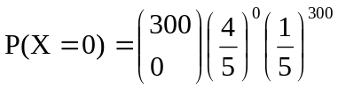

13)A 14) a) 0,1429 b) 0,9826 15) 0,1813 16) a) 0,0861 b) 0,2639

17) a) 0,1969 b) 0,8031 c) 0,5443 18) 0,9419

19) a) 0,00015 b) 0,999996 c) 0,0952 20) 0,5665

21) 0,8185 22) a) 0,3679 b) 0,9197 c) 0,2642

23) a) 0,8753 b) 0,1606

UNIVERSIDADE FEDERAL DA BAHIA
INSTITUTO DE MATEMÁTICA – DEPARTAMENTO DE ESTATÍSTICA
5ª LISTA DE EXERCICIOS – MAT 025 ESTATÍSTICA III A - 2002.1

1) A capacidade máxima de um elevador é de 500 kg. Se a distribuição dos pesos dos usuários é suposta N(70, 100). Qual a probabilidade de 7 passageiros ultrapassarem este limite? Resp.: 0,352

2) Uma empresa fabrica cilindros com diâmetro médio de 50mm e desvio padrão de 2,5 mm. A distribuição dos diâmetros é normal. Os diâmetros de uma amostra de 4 cilindros são medidos a cada hora. A média da amostra é usada para decidir se o processo de fabricação está operando satisfatoriamente. Aplica-se a seguinte regra de decisão: se o diâmetro médio da amostra de 4 cilindros é igual a 53,7mm ou mais, ou igual a 46,3 ou menos, deve-se parar o processo. Se o diâmetro médio estiver entre 46,3 e 53,7 mm, o processo deve continuar.
- Qual a probabilidade de se parar o processo se a média (μ ) for igual a 50 mm? Resp.: 0,003
- Qual a probabilidade do processo continuar se a média se deslocar para μ = 53,7? Resp.: 0,50

3) Um distribuidor de sementes determina, através de testes, que 5% das sementes não germinam. Ele vende pacotes de 200 sementes com garantia de 90% de germinação. Qual a probabilidade de um pacote não satisfazer a garantia? Resp.: 0,06%

4) Numa linha de produção, é muito importante que o tempo gasto numa determinada operação não varie muito de empregado para empregado. Que parâmetro estatístico poderia ser usado para avaliar esse fato? Por quê? Se 11 empregados apresentam os tempos abaixo para realizar essa operação, qual seria a estimativa para o parâmetro acima?
125 135 115 120 150 130 125 145 125 140 130
Resp.: Desvio Padrão

5) A experiência com trabalhadores de uma certa indústria indica que o tempo necessário para que um trabalhador, aleatoriamente selecionado, realize uma tarefa é aproximadamente normal, com desvio padrão de 12 minutos. Uma amostra aleatória de 25 trabalhadores forneceu = 140 minutos. Determinar os limites de confiança de 95% para a média μ da população de todos os trabalhadores que fazem aquele determinado serviço. Resp.: [135,3 ; 144,7]

6) Em uma linha de produção de certa peça mecânica, colheu-se uma amostra de 100 itens, constatando-se que 4 peças eram defeituosas. Construir o IC para a proporção p das peças defeituosas ao nível de 10%. Resp.: [0,78% ; 7,214%]

7) Um fabricante sabe que a vida útil das lâmpadas que fabrica tem distribuição aproximadamente normal com desvio padrão de 200 horas. Para estimar a vida média das lâmpadas, tomou uma amostra de 400 delas, obtendo vida média de 1.000 horas.
- Construir um IC para μ ao nível de 1%; Resp.: [972,4 ; 1025,8]
- Qual o valor do erro de estimação cometida em a? Resp.: 25,8 h
- Qual o tamanho da amostra necessária para se obter um erro de 5 horas, com 99% de probabilidade de acerto? Resp.: 10.651lâmpadas

- Uma amostra de 10.000 itens de uma produção foi inspecionada e o número de defeitos por peça foi registrado na tabela abaixo:
Número de Defeitos | 0 | 1 | 2 | 3 | 4
Freqüência Absoluta | 6000 | 3200 | 600 | 150 | 50
- Chamando de p a proporção de itens defeituosos nessa produção, determinar os limites de confiança de 98% de p; Resp.: [38,86% ; 41,14% ]
- Qual o erro de estimação cometido em a? Resp.: 1,14%

9) De 50.000 válvulas fabricadas por uma companhia retira-se uma amostra de 400 válvulas, e obtém-se a vida média de 800 horas e o desvio padrão de 100 horas.
a) Qual o intervalo de confiança de 99% para a vida média da população? Resp.: [787,1 : 812,9]
b) Com que confiança dir-se-ia que a vida média é 800 ± 0,98? Resp.: 0,16
c) Que tamanho deve ter a amostra para que seja de 95% a confiança na estimativa 800 ± 7,84? Resp.: 625

10) Antes de uma eleição, um determinado partido está interessado em estimar a proporção p de eleitores favoráveis ao seu candidato. Uma amostra piloto de tamanho 100 revelou que 60% dos eleitores eram favoráveis ao candidato em questão.
a) Determine o tamanho da amostra necessário para que o erro cometido na estimação seja de no máximo 0,01 com probabilidade de 0,80. Resp.: 3932
b) Se na amostra final, com tamanho igual ao obtido em ‘a’ , observou-se que 55% dos eleitores eram favoráveis ao candidato em questão, construa um intervalo de confiança de 95% para a proporção p. Resp.: [0,5345 ; 0,5655]

11) Um aditivo para gasolina está sendo testado para ver se aumenta a quilometragem. Vinte e cinco carros recebem 5 galões de gasolina e são postos a andar até que a gasolina termine. No fim do experimento, calcula-se a quilometragem média para cada carro. Os cálculos forneceram uma média de 18,5 milhas por galão e um desvio padrão de 2,2 milhas por galão para os 25 carros. Suponha que a quilometragem segue uma distribuição normal. Encontre um IC de 95% para μ. Resp.: [17,59 , 19,41]

12) Uma amostra de 30 peças , forneceu os seguintes pesos:
250 265 267 269 271 275 277 281 283 284
287 289 291 293 293 298 301 303 306 307
307 309 311 315 319 322 324 328 335 339
Considere que a variável peso seja normalmente distribuída.
Por meio da construção do IC, responder se esta amostra satisfaz a especificação pela qual o peso médio deve ser 300 Kg. Resp.:[288,33 ; 304,93] Sugestão: Adote α = 5%

13) a) Supor uma amostra aleatória de 10 contas correntes em uma grande loja de uma cadeia, com um saldo devedor médio de 27,60 dólares. Admitindo que o desvio padrão de todos os saldos é de 12,00 dólares, calcular um intervalo de 95% de confiança para a média de todos os saldos. Resp.:[20,16 ; 35,04]
b) Explicar ao vice-presidente da firma o significado de sua resposta (a), em termos tão simples quanto possíveis.

14) As fibras óticas são instrumentos ideais para transmissão de sons e imagens e são largamente utilizadas em redes de telecomunicações, computadores e redes de TV. Para que uma fibra ótica seja de boa qualidade, ela deve possuir alta capacidade para transportar rápidos impulsos de luz através de uma rede de longo comprimento. Para isso, é necessário que o diâmetro ou espessura da fibra seja bastante pequeno, da ordem de 125 mícrons ou 1/8 milímetro ( o fio de cabelo é da ordem de ¼ de milímetro). Assim, um dos itens de controle do processo de produção é a espessura das fibras óticas, cuja faixa de especificação é 125,0 ± 3,0 mícrons. Admita distribuição normal.
a) Sabendo que a diferença máxima que será permitida entre a verdadeira espessura média das fibras produzidas pelo processo e a espessura média amostral é igual a 0,3 mícrons e que, historicamente, o desvio padrão da espessura é igual a 0,9 mícrons, determine o tamanho da amostra necessária para a construção de um intervalo de 99% de confiança para a espessura média das fibras óticas. Resp.: 60
Os técnicos da empresa mediram a espessura de 60 fibras óticas e obtiveram média de 125,18 e desvio padrão de 0,89. Construa o intervalo de 99% de confiança para a espessura média das fibras e interprete o resultado obtido. Resp.: [124,87 ; 125,49]

15) O rótulo de remédio contra resfriados Dozenol indica a presença de 600 mg de acetaminofen en cada onça fluida. A Food and Drug Administration (FDA) selecionou aleatoriamente 65 amostras de uma onça e constatou que o conteúdo médio de acetaminofen é de 589 mg, com um desvio padrão de 21 mg. Ao nível de 1% de significância, teste a afirmação de que a média populacional é igual a 600 mg. O leitor compraria este remédio contra gripe? Resp.: Rejeita-se H₀ μ = 600

16) Verificando os pesos (em gramas) de 50 moedas de 25 centavos encontramos média de 5,622 g e desvio padrão de 0,068. O Ministério da Fazenda alega que o processo usado para cunhar moedas de 25 centavos dá um peso médio de 5,670 g. Ao nível de 2% de significância, teste a afirmação de que o peso médio das moedas de 25 centavos em circulação é de 5,670g.

17) Estudou-se a eficiência de um curso de preparação para testes junto a uma amostra aleatória de 75 indivíduos, que fizeram o teste SAT antes e depois do treinamento. As diferenças entre as notas resultaram em um aumento médio de 0,6 e um desvio padrão de 3,8. Ao nível de 5% de significância, teste a afirmação de que o aumento da média populacional é maior do que 0, o que indica que o curso é eficiente para o aumento das notas. As pessoas devem fazer o teste?
Resp.: Não rejeitar H₀ μ ≥ 0

18) Uma empresa de embalagens que presta o serviço de envelopamento de revistas, decidiu reduzir a proporção de embalagens defeituosas produzidas.
A empresa tomou como meta reduzir para menos de 2% a proporção de embalagens defeituosas até o final do ano. Para alcançar esta meta foram adotadas ações corretivas.
Foram coletadas 2000 revistas embaladas , para confirmar a efetividade das ações. Dentre estas revistas 50 foram consideradas defeituosas. A partir de teste de hipóteses para a proporção de defeituosas (p), a empresa pode concluir que a meta de melhoria foi alcançada (α = 1%)?
Resp.: Não se rejeita H₀: p ≥ 0,02

19) Um hospital vinha recebendo diversas queixas de seus pacientes quanto ao elevado tempo de espera para a realização de exames no setor de diagnóstico cardiovascular. Diante desta situação, o departamento administrativo do hospital resolveu melhorar este resultado, tendo como meta reduzir para 10 minutos ou menos o tempo médio de espera dos pacientes para a realização de exames no setor de diagnóstico cardiovascular, até o final do mês.
Fez-se uma ação corretiva e para avaliar se esta ação foi realmente efetiva, isto é, se esta ação foi capaz de reduzir o tempo médio de espera dos pacientes para 10 minutos ou menos. Para a realização da avaliação da efetividade da ação, a equipe de trabalho registrou os tempos de espera de 25 pacientes atendidos após a implementação da ação de bloqueio, obtendo média de 8,712 e desvio padrão de 2,73. Admita que os tempos de espera seguem distribuição normal. Através de um teste de hipótese para o tempo médio de espera diga se a meta estabelecida foi alcançada. (α = 5%) Resp.: Rejeita-se H₀ : μ ≥ 10

20) A Carolina Tobaco Company anunciou que seus cigarros mais vendidos contém no máximo 40g de nicotina, mas a revista Consumer Advocate testou 10 cigarros escolhidos aleatoriamente e obteve média de 43,3 mg e desvio padrão de 3,8 mg. Outras evidências sugerem que a distribuição do conteúdo de nicotina é uma distribuição normal. A amostra é pequena porque o trabalho de laboratório exigido para extrair nicotina é demorado e dispendioso. Ao nível de 1% de significância teste suposição do editor de que a média seja superior a 40mg. Resp.: Não rejeita H₀: μ ≤ 40mg.

21) As companhias de seguro de automóvel estão cogitando de elevar os prêmios para aqueles que falam ao telefone enquanto dirigem. O National Consumers Group afirma que o problema realmente não é tão sério, porque apenas 10% dos motoristas usam telefone. A indústria do seguro faz um estudo e constata que, entre 500 motoristas selecionados aleatoriamente 90 usam telefone. Teste a afirmação do grupo de consumidores ao nível de 0,02 de significância.
Resp.: Rejeita se H₀: p = 0,10.

22) O gerente de controle de qualidade da Telektronic Company considera a fabricação de secretárias eletrônicas como “fora de controle” quando a taxa geral de defeitos excede 4%. O teste de uma amostra aleatória de 150 secretárias eletrônicas acusou 9 defeituosas. O gerente de produção alega tratar-se apenas de uma diferença casual, e que a produção está realmente sob controle, não sendo necessária qualquer ação corretiva. Teste a afirmação do gerente de produção, ao nível de 0,05 de significância. È necessário uma ação corretiva?
Resp: não se rejeita H₀: p ≤ 0,04

23)Uma companhia de seguros decidiu avaliar qual era a proporção de formulários de apólices de seguro preenchidos incorretamente (p) pelos operadores responsáveis por esta tarefa. A empresa considerava um resultado indesejável descobrir que p ≥ 5%, o que implicaria na necessidade de ser iniciado um trabalho para melhorar o nível de qualidade que vinha sendo alcançado. De uma amostra de 200 formulários examinados, foram encontrados 9 que apresentavam erros no preenchimento. A partir deste resultado, os técnicos da empresa desejam tomar uma decisão. Utilizando teste de hipótese para p diga qual a decisão. (α = 5%)
Resp.: não se rejeita H₀: p ≥ 0,05

24) A associação dos proprietários de industrias metalúrgicas está muito preocupada com o tempo perdido com acidentes de trabalho, cuja média, nos últimos tempo, tem sido da ordem de 60 h/homem por ano e desvio padrão de 20 h/homem. Tentou-se um programa de prevenção de acidentes e após o mesmo, tomou-se uma amostra de 9 indústrias e mediu-se o número de horas/homens perdidas por acidentes que foi 50 horas. Você diria, ao nível de 5%, que há evidência de melhoria ?
Resp.: Não se rejeita H₀: μ ≥ 60

25) O salário médio dos empregados das indústrias siderúrgicas é de 2,5 salários mínimos, com um desvio padrão de 0,5 salário mínimo. Se uma firma particular emprega 49 empregados com salário médio de 2,3 salários mínimos, podemos afirmar que está indústria paga salários inferiores, ao nível de 5% ?

Resp.: Rejeita-se H₀: μ ≥ 2,5

26) Os produtores de um programa de televisão pretendem modifica-lo se for assistido regularmente por menos de um quarto dos possuidores de televisão. Uma pesquisa encomendada a uma empresa especializada mostrou que, de 400 famílias entrevistadas 80 assistem ao programa regularmente. Baseado nos dados, qual deve ser a decisão dos produtores?
Resp.: Modificá-lo - Rejeita H₀ : p ≥ 0,25

27) Os sete valores relacionados a seguir são cargas axiais (em libras) da primeira amostra de sete latas de alumínio de 12 oz. A carga axial de uma lata é o peso máximo que seus lados podem suportar, e deve ser superior a 165 libras, por que esta é a pressão máxima aplicada quando se fixa a tampo no lugar. Ao nível de 0,01 de significância, teste a afirmação do engenheiro supervisor de que esta amostra provém de uma população com média superior a 165 libras utilizando p-valor.
270 273 258 204 254 228 282

Test of mu ≤ 165.0 vs mu > 165.0

Variável N Mean StDev SE Mean T P-Value
Carga Axial 7 252.7 27.6 10.4 8.40 0.0001

28) Em um estudo da eficácia do air-bag em automóveis, constatou-se que, em 821 colisões de carros de tamanho médio equipados com air-bag, 46 colisões resultaram em hospitalização do motorista ( com base em dados do Highway Loss Data Institute). Ao nível de significância de 0,01, teste a afirmação de que a taxa de hospitalização nos carros de air-bag é inferior à taxa de 7,8% para colisões de carros de tamanho médio equipados com cintos automáticos de segurança, utilizando p-valor.

Test of p = 0.07800 vs p < 0.07800

Variável n Mean StDev SE Mean Z P-Value
C1 821 0.05603 0.23012 0.00936 -2.35 0.0096

UNIVERSIDADE FEDERAL DA BAHIA
INSTITUTO DE MATEMÁTICA
DEPARTAMENTO DE ESTATÍSTICA

NOTAS DE AULA
MAT025 - ESTATÍSTICA III A
3ª UNIDADE – 1ª PARTE
NOÇÕES DE INFERÊNCIA ESTATÍSTICA

2002.1

Elaborada pelos professores:
Giovana Silva, Lia Moraes,
Rosana Castro e Rosemeire Fiaccone

9. Noções de Inferência Estatística

9.1 Introdução

O objetivo principal da inferência estatística é fazer afirmações sobre características de uma população, baseando-se em resultados de uma amostra.
Na inferência estatística a incerteza está sempre presente. No entanto, se o experimento foi feito de acordo com certos princípios, essa incerteza pode ser medida.
Uma função da estatística é fornecer um conjunto de técnicas para fazer inferências e medir o grau de incerteza destas inferências.
A incerteza é medida em termos de probabilidades.

Exemplo 1:
Flores brancas

Sementes
(10.000.000)
(População) Flores vermelhas

Suponha que em um celeiro existam 10 milhões de sementes de flores que podem produzir flores brancas ou flores vermelhas. Deseja-se a seguinte informação: que proporção, dessas 10 milhões de sementes, produzirá flores brancas?
Não é de interesse plantar todas as sementes para verificar a cor das flores produzidas. Vamos plantar algumas poucas e com base nas cores dessas poucas, fazer alguma afirmação sobre a proporção (das 10 milhões) que produzirá flores brancas. Não podemos fazer esta generalização com certeza, mas podemos fazer uma afirmação probabilística, se selecionarmos as sementes que pertencerão à amostra de forma adequada.

Suponha que foi retirada uma amostra aleatória (ao acaso) composta de 200 sementes da população acima. Observou-se que dessas sementes 120 eram de flores brancas e 80 de flores vermelhas. A proporção de flores brancas encontrada na amostra foi então de 60 % .

Como poderíamos utilizar o resultado de uma amostra para estimar a verdadeira proporção de sementes de flores brancas?

Analisando o problema em questão com auxílio da teoria das probabilidades, pode-se encontrar um intervalo em torno da proporção observada na amostra (60%) e afirmar com bastante segurança que a proporção populacional de sementes de flores brancas estará contida neste intervalo. Por exemplo, no problema acima, se admitíssemos uma chance de erro de 5%, com o tamanho de amostra utilizado (n=200), a teoria estatística permite afirmar que a proporção populacional de flores brancas está entre 53% e 67%. Se os métodos estatísticos forem corretamente utilizados podemos garantir que é de apenas 5% a probabilidade de estarmos fornecendo um intervalo que não contenha a verdadeira proporção populacional. Mais tarde veremos como calcular este tipo de intervalo.

9.2 Estatísticas, Parâmetros e Estimadores
Dois conceitos básicos são necessários para o desenvolvimento da Inferência Estatística:

População: é o conjunto de elementos que têm pelo menos uma característica comum observável.
Amostra: é um subconjunto de elementos extraídos de uma população.

Outros conceitos importantes:
Parâmetro: qualquer valor calculado com base em todos os elementos da população.
Estatística: qualquer valor calculado com base (apenas) nos elementos da amostra.
Estimador: uma estatística destinada a estimar um parâmetro populacional.

Estimativa: é o valor numérico do estimador com base nas observações amostrais.

Alguns exemplos de estatísticas que são também estimadores:
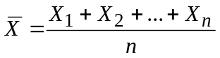 (média amostral)
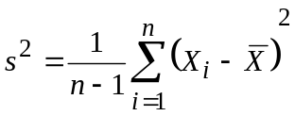 (variância amostral)

Símbolos mais comuns

 | Estimador | Parâmetro
Média | 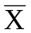 | μ
Variância | s² | σ²
Proporções | 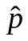 | p

Observação importante: As estatísticas, como funções de variáveis aleatórias, são também variáveis aleatórias, e portanto, têm uma distribuição de probabilidade, esperança e variância.

9.3 Introdução à Amostragem

Usualmente é impraticável observar toda uma população, seja pelo alto custo, seja por dificuldades diversas. Examina-se então uma amostra da população. Se essa amostra for bastante representativa, os resultados obtidos poderão ser generalizados para toda a população.
A experiência com amostragem é fato corrente no cotidiano. Basta lembrar como um cozinheiro verifica o tempero de um prato que está preparando, como alguém testa a temperatura de um prato de sopa, ou ainda como um médico detecta as condições de um paciente através de exames de sangue. Porém, o uso inadequado de um procedimento amostral pode levar a um viés de interpretação do resultado. Por exemplo, não mexer bem a sopa antes de retirar uma colher para experimentar, pode levar a sub-avaliação da temperatura do prato todo, com conseqüências desagradáveis para o experimentador.
O uso de amostras que produzam resultados confiáveis e livres de vieses é o ideal. Assim, a maneira de se obter a amostra é tão importante que constitui uma especialidade dentro da Estatística, conhecida como Amostragem. Os vários procedimentos de se escolher uma amostra podem ser agrupados em dois grandes grupos: os chamados planos probabilísticos e planos não-probabilísticos. O primeiro grupo reúne todas as técnicas que usam mecanismos aleatórios de seleção dos elementos da amostra, atribuindo a cada um deles uma probabilidade, conhecida a priori, de pertencer à amostra. No segundo grupo estão os demais procedimentos, tais como: amostras intencionais, onde os elementos são selecionados com auxílio de especialistas, e amostras de voluntários, como ocorre em alguns testes sobre novos remédios.
Ambos os procedimentos têm suas vantagens e desvantagens. Os estatísticos preferem trabalhar com as amostras probabilísticas pois, têm toda teoria de probabilidade e de inferência estatística para dar suporte às conclusões. Dessa forma, é possível medir a precisão dos resultados, baseando-se na informação contida da própria amostra. Planos de amostragem probabilísticos podem ser exemplificados pela amostragem aleatória simples e pela amostragem estratificada.

- Amostragem Aleatória Simples
Quando o sistema de referência (lista ou descrição das unidades amostrais da população) é “perfeito”, isto é, quando ele lista uma a uma todas as unidades da população, é possível então usar um procedimento onde cada unidade é sorteada diretamente, com igual probabilidade de pertencer a amostra. A melhor maneira para definir este plano é descrevendo o processo de sorteio, que seria o seguinte: - “da relação de unidades do sistema de referência sorteie, com igual probabilidade o primeiro elemento da amostra, repita o processo para o segundo, e assim sucessivamente até sortear o último elemento programado para a amostra”. As amostras assim obtidas definem o plano de Amostragem Aleatória Simples que pode ser concebido com ou sem reposição.

- Amostragem Estratificada
Informações adicionais podem aprimorar um desenho amostral. Por exemplo, em uma pesquisa sobre renda familiar média, conhece-se de antemão as regiões da cidade onde predominam moradias de diferentes classes de renda. Este conhecimento pode ser usado para definir subpopulações homogêneas segundo a renda, e aí então sortear amostras dentro de cada uma dessas regiões. Este procedimento é conhecido como a divisão da população em estratos, e consequentemente, definem os planos de Amostragem Estratificada.

9.4 Erros amostrais e não amostrais

O uso de um levantamento amostral introduz um tipo de erro, que pode se resumido na diferença entre o valor de uma certa característica na amostra e o parâmetro de interesse na população. Esta diferença pode ocorrer apenas devido à particular amostra selecionada, ou então devido a fatores externos ao plano amostral. Quando o erro é devido à amostra selecionada é chamado de erro amostral e quando é devido à fatores independentes do plano amostral (erros de medida, digitação, etc) é chamado de erro não amostral.

Considera-se um erro amostral aquele desvio que aparece porque o pesquisador não levantou a população toda. Cada amostra possível de um plano acarreta em um desvio. Vejamos o esquema que se segue que considera a média como a característica de interesse. Vamos denotar por μ a média da variável na população e 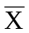 a média amostral.

População ou Amostras possíveis
Universo de tamanho n

1 A₁ => 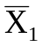
2
3
A₂ => 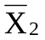
.
. ………………… |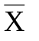- μ | = E = erro
.
A_{i} => 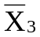
N
…………………

A_{k} => 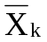

No caso da média, o estudo do erro amostral consiste basicamente em estudar o comportamento da diferença (- μ) quando 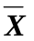 percorre todas as possíveis amostras que poderiam ser formadas através do plano amostral escolhido. Conhecendo-se a distribuição amostral de pode-se avaliar sua média e seu desvio padrão. Neste caso particular o desvio padrão recebe o nome de erro padrão de .

Do ponto de vista estatístico o objetivo ao escolher um estimador e desenhar um plano amostral é poder controlar o erro padrão. O erro padrão do estimador decresce conforme aumenta o tamanho da amostra. No entanto, uma amostra muito grande pode implicar em custos desnecessários enquanto que uma amostra pequena pode tornar a pesquisa inconclusiva. Assim, deve-se procurar dentro das restrições impostas pelo orçamento, desenhar uma amostra que atinja os objetivos, produzindo estimativas com menor imprecisão possível.

  - Distribuições Amostrais

Diferentes amostras extraídas da população irão originar valores distintos para a estatística considerada. Por este motivo, dizemos que as estatísticas são variáveis aleatórias, já que seu valor não pode ser predito com certeza antes da amostra ter sido extraída.
A distribuição de probabilidade de uma estatística quando consideramos todas as amostras possíveis de tamanho n é denominada de distribuição amostral.
    - Distribuição Amostral da Média

A distribuição amostral das médias 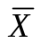, de amostras casuais simples de tamanho n, extraída de uma população que tem média μ e desvio padrão σ, tem as seguintes características:
E() = μ
V() = σ²/n

Caso a população tenha distribuição Normal com média μ e desvio padrão σ, a distribuição amostral das médias, é Normal com média μ e desvio padrão σ/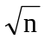.
A distribuição amostral das médias , de amostras aleatórias simples de tamanho n extraída de uma população não Normal, com média μ e desvio padrão σ, é aproximadamente normal com média μ e desvio padrão σ/, quando n é suficientemente grande. Este resultado é uma aplicação de um importante teorema de probabilidade, chamado Teorema Central do Limite. Para a utilização deste resultado, é usual considerar que o tamanho n da amostra é suficientemente grande quando n é pelo menos 30.

Exercícios:

1) A máquina de empacotar um determinado produto o faz segundo uma distribuição normal, com média μ e desvio padrão de 10g.
- Em quanto deve ser regulado o peso médio μ para que apenas 10% dos pacotes tenham menos do que 500g. Resp.:512.8 g
- Com a máquina assim regulada, qual a probabilidade de que o peso total de 4 pacotes escolhidos ao acaso seja inferior a 2 Kg? Resp.:0.0052

2) No exemplo anterior, e após a máquina estar regulada, programou-se uma carta de controle. De hora em hora, será retirada uma amostra de 4 pacotes, e estes serão pesados. Se a média da amostra for inferior a 495 g ou superior a 520 g para-se a produção para reajustar a máquina, isto é reajustar o peso médio.
- Qual a probabilidade de ser feita uma parada? Resp.: 0.0749
- Se o peso médio da máquina desregulou-se para 500g, qual a probabilidade de continuar-se a produção fora dos padrões desejados? Resp.: 0.1587

3) Para uma população com desvio padrão igual a 10, qual deve se o tamanho da amostra para que a diferença da média amostral para a média populacional, em valor absoluto, seja menor que 1, com probabilidade igual a 0.99 ? Resp.: 660

    - Distribuição Amostral da Proporção

Considere que a proporção de elementos numa população com determinada característica é p.
Assim, para cada elemento da população podemos definir uma variável X, tal que
X = 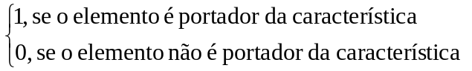
Isto é, X ~Bernoulli(p) = Binomial (1,p) , e portanto E(X) = p e V(X) = p(1-p).
Seja X₁ , X₂ , ... , X_{n} uma amostra aleatória simples retirada com reposição dessa população, e seja 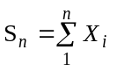 o total elementos portadores da característica na amostra. Tem-se que S_{n} ~ Binomial (n,p).
Defina como a proporção de elementos portadores da característica na amostra, isto é, 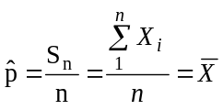.
Utilizando o Teorema Central do Limite, tem-se que a distribuição amostral de é aproximadamente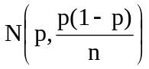 , quando n é suficientemente grande.

Exercício:
- Um procedimento de controle de qualidade foi planejado para garantir um máximo de 10% de itens defeituosos na produção. A cada 15 minutos sorteia-se uma amostra de 20 peças, e, havendo mais de 15% de defeituosos, pára-se a produção para verificações. Qual a probabilidade de uma parada desnecessária? Resp.: 0,2266

9.6 Estimação

Os parâmetros em geral são desconhecidos. A inferência estatística consiste em, através de uma amostra, “estimar” os valores dos parâmetros populacionais, ou também testar se algumas hipóteses são válidas sobre determinados parâmetros. Estes são os problemas da inferência paramétrica conhecidos como problemas de estimação e testes de hipóteses, respectivamente.

Exemplos:

Problemas de estimação
- Estimar a proporção de peças defeituosas num lote.
- Estimar o peso médio de um determinado produto de uma linha de produção.

Problemas de testes de hipóteses
- Testar a afirmação de que a proporção de peças defeituosas é menor que 4% do lote.
- Testar a afirmação de que o peso médio de um determinado produto de uma linha de produção é 500 g.

Exemplo 2: Queremos investigar a duração de vida de um novo tipo de lâmpada, pois acreditamos que ela tenha duração maior do que as fabricadas atualmente.
Cem lâmpadas são deixadas acesas até queimarem. A duração em horas de cada lâmpada (T) é registrada.

POPULAÇÃO: todas as lâmpadas fabricadas ou que venham a ser fabricadas por
esta fábrica.
AMOSTRA: cem lâmpadas selecionadas.
Em geral, neste tipo de problema é adotada a função de densidade exponencial para duração T ~ exp (α).

Objetivo : Fazer inferência sobre α. Vale lembrar que E(T) = 1/ α.

Existem dois tipos de estimação de um parâmetro populacional: estimação pontual e a estimação intervalar .

    - Estimação Pontual

Procura encontrar um valor numérico único que esteja bastante próximo do verdadeiro valor do parâmetro. Este procedimento não permite julgar a magnitude do erro que podemos estar cometendo.

ESTIMADORES PONTUAIS DOS PRINCIPAIS PARÂMETROS POPULACIONAIS
Parâmetro | Estimador
Média (μ) | 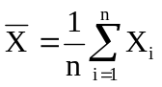
Variância (σ²) | 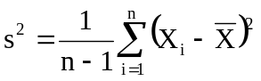
Desvio padrão | 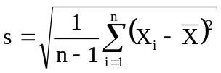
Proporção (p) | 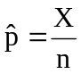 onde  X = número de elementos da amostra que possuem a característica  n = tamanho da amostra

Exemplo 3: Para avaliar a taxa de desemprego em determinado estado, escolhe-se uma amostra aleatória de 1000 habitantes em idade de trabalho e contam-se os desempregados: 87. Estimar a proporção de desempregados em todo o estado.
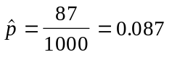

Exemplo 4(Werkema): Um dos principais produtos de uma empresa siderúrgica é a folha-de-flandes com têmpera T4 RC, que é uma folha de aço de baixo teor de carbono, revestida em ambas as faces com uma camada de estanho, empregada principalmente na fabricação de recipientes utilizados para o acondicionamento de alimentos.
Os limites de especificação para a dureza final das folhas-de-flandres são:
LIE = 58,0 HR e LSE = 64,0 HR,
onde LIE e LSE representam os limites inferior e superior de especificação, respectivamente, e HR representa a unidade de dureza definida como índice de dureza Rockwell.
Nos últimos meses ocorreu um aumento da produção de folhas-de-flandres com dureza final fora da faixa de especificação. A empresa concentrou sua atenção no processo de RECOZIMENTO CONTÍNUO (RC), por ser este o principal processo responsável pela dureza das folhas-de-flandres. Como foi verificado que o processo estava sob controle estatístico, a indústria decidiu estimar a dureza média das folhas-de-flandres (μ), a variabilidade das medidas de dureza (σ), a proporção de folhas-de-flandres com dureza fora da faixa de especificação. Com este objetivo, foram coletados 50 observações da dureza das folhas-de-flandres produzidas pela empresa, que estão listadas abaixo:
Medidas de dureza (HR) das folhas-de-flandres fabricadas pela indústria siderúrgica
61,0 61,0 60,3 60,2 58,7 60,0 60,0 60,9 61,2 59,1
60,0 59,3 59,8 60,1 58,6 59,6 60,5 60,5 60,2 60,5
60,5 60,1 60,7 60,3 60,8 59,9 60,1 60,2 60,6 61,0
60,0 61,1 59,8 60,1 60,8 60,7 60,0 59,8 59,0 60,0
60,2 60,8 61,6 59,8 60,4 60,2 59,7 60,3 60,4 60,2

- Dureza média das folhas-de-flandres: 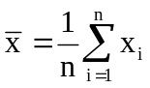= 60,212 HR
- Desvio padrão: 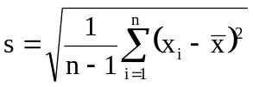= 0,6107 HR
- Proporção amostral de folhas-de-flandres com dureza fora da faixa de especificação (58,0 – 64,0 HR): 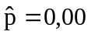

A equipe de trabalho da empresa suspeita que a dureza média da folha-de-flandres (μ), resultante do processo de recozimento contínuo, é diferente do valor nominal da especificação (61,0 HR).
A equipe técnica da indústria passou a ter a seguinte dúvida: a obtenção do resultado 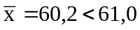 já era suficiente para que se pudesse concluir, com bastante segurança, que o processo de recozimento contínuo estava centrado abaixo do valor nominal da especificação ?
Observe que o tipo de dúvida colocado acima é bastante natural, já que muito provavelmente uma estimativa pontual não coincide exatamente com o valor verdadeiro do parâmetro populacional que está sendo estimado e, além disto, esta estimativa não traz associada a ela uma medida de sua precisão. A estimação intervalar que será apresentada a seguir ajuda a resolver este tipo de dúvida.
    - Estimação Intervalar

Procura determinar um intervalo que abranja o valor do parâmetro populacional, com uma certa margem de segurança. Este procedimento permite julgar a magnitude do erro que podemos estar cometendo.
Como mencionado anteriormente, os estimadores pontuais especificam um único valor para o estimador e este procedimento não permite julgar qual a possível magnitude do erro. Daí surge a idéia de construirmos os intervalos de confiança. De um modo geral, nos basearemos na amostra para construir um intervalo que com alto grau (ou nível) de confiança contenha o verdadeiro valor do parâmetro.

Grau de confiança é a probabilidade do intervalo de confiança conter o verdadeiro valor do parâmetro. É também chamado de nível de confiança e geralmente expresso em porcentagem.
Formalizando um pouco, se denotarmos o parâmetro de interesse por θ, desejamos obter um intervalo com limite inferior I e limite superior S tal que
P(I < θ < S) = 1 - α,
onde α é um valor pequeno, ou seja 1-α é próximo de 1. Os limites deste intervalo são variáveis aleatórias pois dependem da amostra selecionada. Um intervalo deste tipo é denominado intervalo de 1-α(×100)% confiança para o parâmetro θ.
Valores de α mais comumente usados são
α = 0,10 1 – α = 0,90 ou 90%
α = 0,05 1 – α = 0,95 ou 95%
α = 0,01 1 – α = 0,99 ou 99%
A precisão com que se conhece θ depende da amplitude deste intervalo dada por S – I . Quanto menor esta amplitude melhor determinado estará o parâmetro.

Para esclarecer o conceito de intervalo de confiança, suponha que retiremos um grande número de amostras de tamanho n (fixo) da população em estudo e para cada amostra, construamos um intervalo. Os limites dos intervalos resultantes variarão de amostra para amostra.
Por exemplo, ao desejar um intervalo de confiança de 90% para estimar a média de uma população , uma pessoa pode retirar uma amostra que dê um intervalo entre 48,5 e 51,5. Por outro lado, uma segunda pessoa, baseada em outra amostra retirada da mesma população, calculou o intervalo entre 47,9 e 52,9, aparentemente gerando uma dúvida sobre qual dos intervalos contém o verdadeiro valor da média. Ocorre que se 100 desses intervalos fossem calculados a partir de 100 amostras diferentes, deve-se esperar que em torno de 90 desses intervalos contenham o valor da verdadeira média, embora não se saiba quais são estes intervalos, uma vez que a média é desconhecida. Na prática trabalhamos em geral com apenas uma amostra e obtemos um único intervalo.

A figura abaixo ilustra bem o conceito de intervalo de confiança.
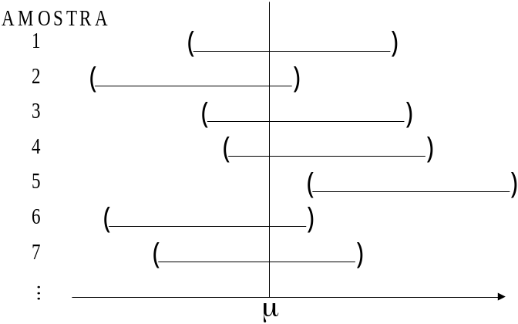
Intervalos de confiança

O verdadeiro valor do parâmetro estará contido em 1-α(×100)% desses intervalos.

Observe que algumas estimativas intervalares incluem e outras não incluem o verdadeiro valor do parâmetro da população. Quando se retira uma amostra e se calcula um intervalo de confiança, não se sabe na verdade, se o parâmetro da população se encontra naquele intervalo calculado. O importante é saber que se está utilizando um método com 1-α(×100)% de probabilidade de sucesso.

9.7 Intervalo de Confiança para a Média de uma População

A média é uma importante característica da população. Vejamos como obter intervalos de confiança para este parâmetro populacional. Temos que distinguir algumas situações que podem surgir na prática:

- Amostras pequenas (n < 30)
- População Normal
- População não Normal

- Amostras grandes (n ≥ 30)
- População Normal
- População não Normal

Para pequenas amostras os procedimentos estatísticos de inferência paramétrica exigem que se verifique a normalidade da população e outras distribuições de probabilidade (por exemplo a distribuição de Student) devem ser estudadas a fim de utilizar os procedimentos adequados. Além disso, se a normalidade não for aceitável, no caso de amostras pequenas, devemos utilizar procedimentos alternativos de inferência não paramétrica.

Para amostras suficientemente grandes os procedimentos simplificam bastante e mesmo sem conhecermos a distribuição da população, as inferências podem ser feitas com base na distribuição Normal mesmo que a população não seja Normal.

- Amostras pequenas
1) População Normal, σ ² = σ _{o}² (conhecido)
Esta situação é um tanto quanto rara na prática pois, embora a hipótese de normalidade seja razoável em muitos casos, dificilmente se conhece a variância de uma população quando sua média é desconhecida. Algumas vezes o conhecimento σ pode provir de dados históricos sobre a população de interesse ou de resultados obtidos em estudos similares ao que está sendo realizado.
Neste caso o Intervalo de Confiança de 1-α(×100)% para μ é dado por:
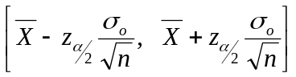

Notação: chamaremos 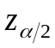, o valor da Dist. N (0,1), tal que
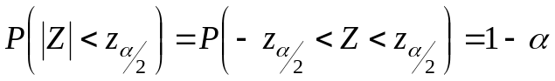
Ilustração do nível de confiança de 95%
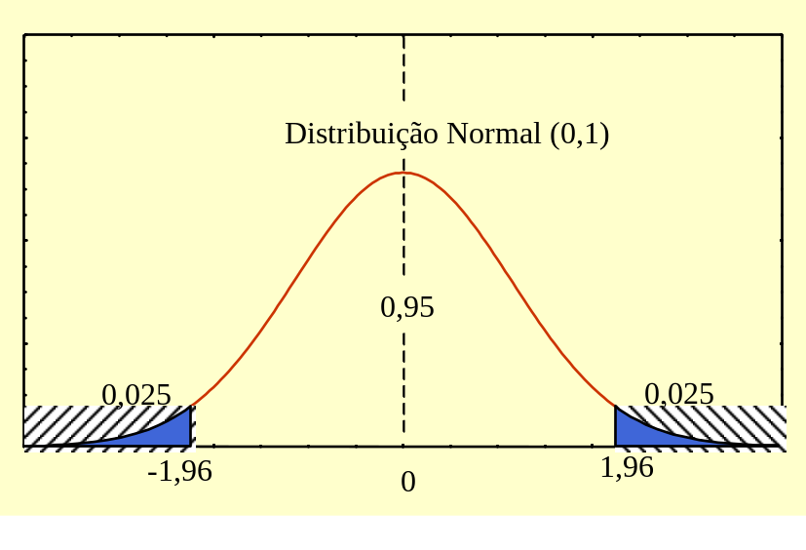
Exemplo 5: Um pesquisador está estudando a resistência média de um determinado material. Ele sabe que esta variável é normalmente distribuída com desvio padrão de 2 unidades. Utilizando os valores 4,9; 7,0; 8,1; 4,5; 5,6; 6,8; 7,2; 5,7; 6,2 unidades obtidos de uma amostra de tamanho 9, determine o intervalo de confiança para a resistência média com um nível de confiança de 95%.
Temos que 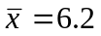, n=9, σ₀=2 e para obtermos um intervalo de 95% de confiança z_{α/2}= 1,96. Substituindo estes valores na fórmula acima, obtemos
[6,222 – 1,96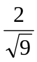 ; 6,222 + 1,96] = [4,915 , 7,529]
Então podemos afirmar com 95% de confiança que a resistência média (μ) do material está entre 4,915 e 7,529 unidades.

2) População Normal, σ ² desconhecido
Neste caso, precisamos usar o desvio padrão amostral s para estimar σ, e o intervalo de confiança ficará alterado pois, em lugar dos limites da Normal Padrão (z_{a/2}), utilizaremos os limites de uma outra distribuição chamada de distribuição de Student com n-1 graus de liberdade.
A distribuição de Student é contínua e simétrica com média igual a zero. Sua aparência é bastante parecida com a Normal Padrão. A qualificação “com n-1 graus de liberdade” é necessária, porque para cada valor diferente do tamanho da amostra n existe uma distribuição de Student específica. O número de graus de liberdade (gl) é o parâmetro da distribuição de Student.
Notação: 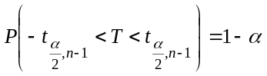

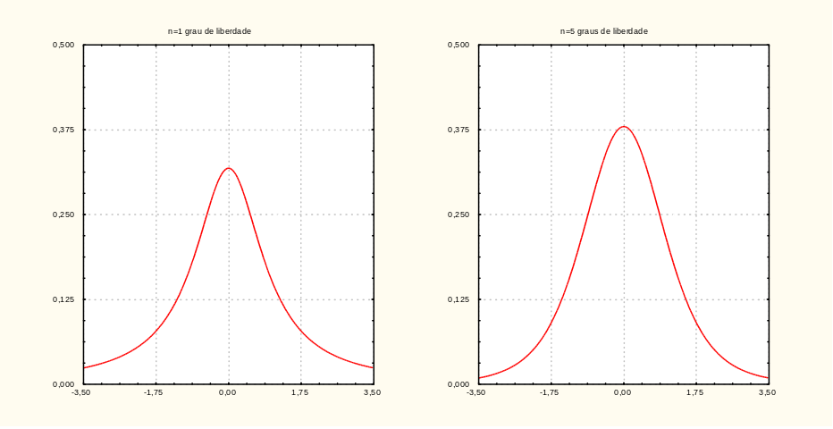

Assim como a distribuição Normal padrão a distribuição de Student também é tabelada. As tabelas fornecem valores de t_{α/2} para vários graus de liberdade. Neste caso o Intervalo de Confiança para a média μ é dado por

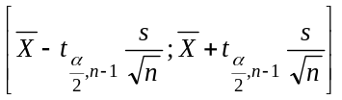

Exemplo 6: O consumo diário de alimentos observado em uma certa amostra da população é, em calorias (x100), igual a: 10 11 11 12 13 13 13 13 13 14 14 14 15 15 16 16
a) Estimar a média e o desvio-padrão;
b) Construir um intervalo de confiança para a média com um nível de confiança de 90%.

a) = 13,3125 e s = 1,7404

- =

= [13,3125 − 1,753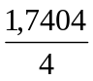; 13,3125 + 1,753] = [ 12,543 ; 14,073 ]

Com 90% podemos afirmar que o consumo médio de calorias, na população da qual essa amostra foi retirada, está entre 12,543 e 14,073.

- Amostras Grandes - População Normal ou não Normal

Se n é suficientemente grande (em geral, n > 30), mesmo sem conhecermos a distribuição da população, os limites do Intervalo de Confiança para a média (μ) poderão ser calculados com base na distribuição Normal padrão. Da mesma forma podemos utilizar o desvio padrão amostral s no lugar de σ (desvio-padrão populacional). Neste caso o Intervalo de Confiança para a média μ é dado por:
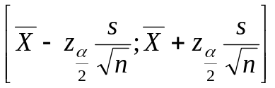
Exemplo 7: Resistência à tração de 31 corpos de prova (ordenados).
131; 132; 134; 135; 136; 135; 138; 139; 140; 142; 143; 144; 144; 145; 146; 146; 147; 147; 148; 149; 150; 150; 151; 151; 152; 152; 153; 153; 154; 160; 160.
Estabelecer um intervalo de confiança de 95% para a média populacional.
Solução:
Temos que, = 145,39 e s = 7,75
Como o tamanho da amostra já pode ser considerado suficientemente grande para uma aproximação Normal, o intervalo de confiança para a média populacional é:
= [145,39 − 1,96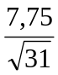; 145,39 + 1,96] =
= [ 142,66 ; 148,12 ]

Podemos então afirmar que com nível de confiança de aproximadamente de 95% a resistência média do concreto está entre 142,66 e 148,12 kg/cm².

Exemplo 8: Iremos agora solucionar a dúvida da equipe técnica da indústria siderúrgica: pode-se concluir, com bastante segurança, que o processo de recozimento contínuo estava centrado abaixo do valor nominal da especificação (61,0 HR)?
Essa dúvida pode ser solucionada por meio da construção de um intervalo de confiança para a dureza média (μ) das folhas-de-flandres produzidas pelo processo:

60,21 ± 1,96 x 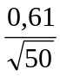 ⇒ [60,04 ; 60,38] HR
O intervalo de confiança não contém o valor nominal da especificação (61,0 HR). Portanto, a equipe técnica da indústria pode concluir, com 95% de confiança, que o processo estava centrado abaixo do valor nominal e então, deve-se passar a estudar o processo de recozimento contínuo para descobrir as causas deste deslocamento.

9.8 Intervalo de Confiança para uma Proporção Populacional

Em muitas situações pode ser de interesse construir um intervalo de confiança para a proporção de elementos da população que possuem alguma característica de interesse (p).
Seja, X o nº de elementos de uma amostra de tamanho n que apresenta a característica de interesse. Já vimos que um estimador de p é :
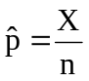
Se o tamanho da amostra for suficientemente grande, é possível construir um intervalo de (1-α)×100% de confiança para p, baseado na distribuição Normal. O Intervalo de Confiança para a proporção populacional p é dado por:
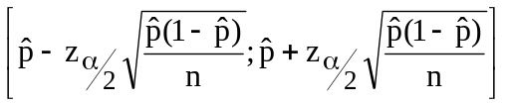.
Exemplo 9: Examinam-se 98 animais, encontrando-se 53 infectados com determinado vírus. Construir um intervalo de 95% de confiança para a proporção p de animais infectados.
Solução:
n = 98 (pode ser considerada grande)
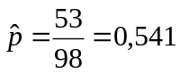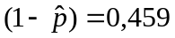
α = 0,05 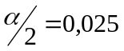 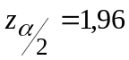

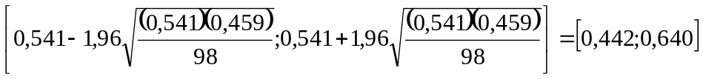

Observação: No gerenciamento de processos são muito comuns as situações em que desejamos comparar dois grupos de interesse, mantendo o controle dos riscos associados ao estabelecimento de conclusões incorretas. Consideremos por exemplo uma indústria que opera duas linhas de produção. Muito provavelmente os técnicos da empresa terão interesse em comparar as duas linhas, com o objetivo de verificar se estão trabalhando de forma similar. As comparações de dois grupos geralmente podem ser traduzidas, na linguagem estatística, em comparações de duas médias, duas variâncias ou duas proporções.

6ª LISTA DE EXERCÍCIOS – ESTATÍSTICA III A

1) Uma indústria produz grandes quantidades de alumina (Al₂O₃ de elevado teor de pureza) para a fabricação de alumínio metálico. A matéria prima para a fabricação da alumina é a bauxita, um mineral com cerca de 55% de óxido de alumínio (Al₂O₃).
No processo de produção da alumina, o teor da Na₂O (óxido de sódio) ocluído no produto é um fator importante do ponto de vista da qualidade da alumina fabricada. O Na₂O é uma impureza, e portanto é desejável que o seu teor na alumina seja o mais baixo possível.
Com o objetivo de minimizar o teor da Na₂O ocluído no produto durante a etapa de precipitação, um dos estágios do processo de produção da alumina, a indústria iniciou trabalhos para melhoria.
Os técnicos da empresa sabiam que a razão Al₂O₃ / NaOH era um dos fatores responsáveis pelas variações no teor de Na₂O da alumina. Nesta razão, o símbolo Al₂O₃ está representando a massa de óxido de alumínio proveniente da bauxita que entra no processo de produção, e o símbolo NaOH se refere à massa de hidróxido de sódio, um dos reagentes do processo, que é empregada na fabricação de alumina.
Durante a etapa de observação do problema, para se conhecer melhor a relação entre estas duas variáveis (variável resposta: Na₂O e variável preditora: Al₂O₃ / NaOH), os técnicos da indústria coletaram os dados apresentados na tabela abaixo. A partir destes dados, avaliar a relação linear entre essas duas variáveis.
Tabela: Teor de Na₂O ocluído na Alumina em Função da Razão Al₂O₃ / NaOH

Índice | Razão Al2O3 / NaOH – x | Teor Na2O (%) – y | x2 | y2 | xy | FITS1 | RESI1
1 | 0.645 | 0.46 | 0,416025 | 0,2116 | 0,2967 | 0.442743 | 0.0172575
2 | 0.643 | 0.46 | 0,413449 | 0,2116 | 0,29578 | 0.434803 | 0.0251966
3 | 0.648 | 0.45 | 0,419904 | 0,2025 | 0,2916 | 0.454651 | -0.004651
4 | 0.639 | 0.44 | 0,408321 | 0,1936 | 0,28116 | 0.418925 | 0.0210750
5 | 0.641 | 0.45 | 0,410881 | 0,2025 | 0,28845 | 0.426864 | 0.0231358
6 | 0.648 | 0.47 | 0,419904 | 0,2209 | 0,30456 | 0.454651 | 0.0153487
7 | 0.635 | 0.42 | 0,403225 | 0,1764 | 0,2667 | 0.403047 | 0.0169533
8 | 0.646 | 0.47 | 0,417316 | 0,2209 | 0,30362 | 0.446712 | 0.0232879
9 | 0.646 | 0.45 | 0,417316 | 0,2025 | 0,2907 | 0.446712 | 0.0032879
10 | 0.643 | 0.44 | 0,413449 | 0,1936 | 0,28292 | 0.434803 | 0.0051966
11 | 0.641 | 0.4 | 0,410881 | 0,16 | 0,2564 | 0.426864 | -0.026864
12 | 0.643 | 0.42 | 0,413449 | 0,1764 | 0,27006 | 0.434803 | -0.014803
13 | 0.637 | 0.42 | 0,405769 | 0,1764 | 0,26754 | 0.410986 | 0.0090142
14 | 0.635 | 0.42 | 0,403225 | 0,1764 | 0,2667 | 0.403047 | 0.0169533
15 | 0.64 | 0.41 | 0,4096 | 0,1681 | 0,2624 | 0.422895 | -0.012894
16 | 0.646 | 0.43 | 0,417316 | 0,1849 | 0,27778 | 0.446712 | -0.016712
17 | 0.636 | 0.41 | 0,404496 | 0,1681 | 0,26076 | 0.407016 | 0.0029837
18 | 0.639 | 0.4 | 0,408321 | 0,16 | 0,2556 | 0.418925 | -0.018925
19 | 0.634 | 0.39 | 0,401956 | 0,1521 | 0,24726 | 0.399077 | -0.009077
20 | 0.636 | 0.38 | 0,404496 | 0,1444 | 0,24168 | 0.407016 | -0.027016
21 | 0.643 | 0.4 | 0,413449 | 0,16 | 0,2572 | 0.434803 | -0.034803
22 | 0.647 | 0.43 | 0,418609 | 0,1849 | 0,27821 | 0.450682 | -0.020681
23 | 0.637 | 0.42 | 0,405769 | 0,1764 | 0,26754 | 0.410986 | 0.0090142
24 | 0.631 | 0.37 | 0,398161 | 0,1369 | 0,23347 | 0.387168 | -0.017168
25 | 0.633 | 0.41 | 0,400689 | 0,1681 | 0,25953 | 0.395107 | 0.0148925
Total | 16.012 | 10.62 | 10,25598 | 4,5292 | 6,80432

Resp.: r = 0,7321 R² = 53.9%

Teor Na2O (%) = - 2.12 + 3.97 Razão Al2O3 / NaOH

Figura: Diagrama de Dispersão: Teor de Na₂O ocluído na Alumina em Função da Razão Al₂O₃ / NaOH
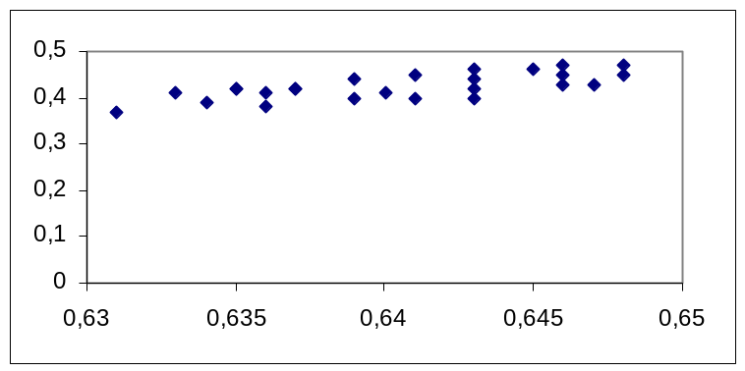
Na₂O
Al₂O₃ / NaOH

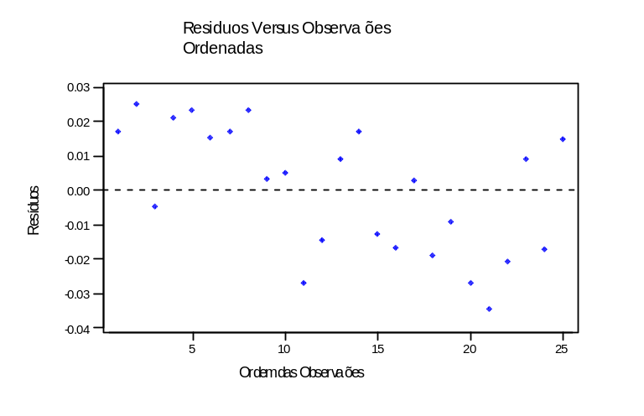
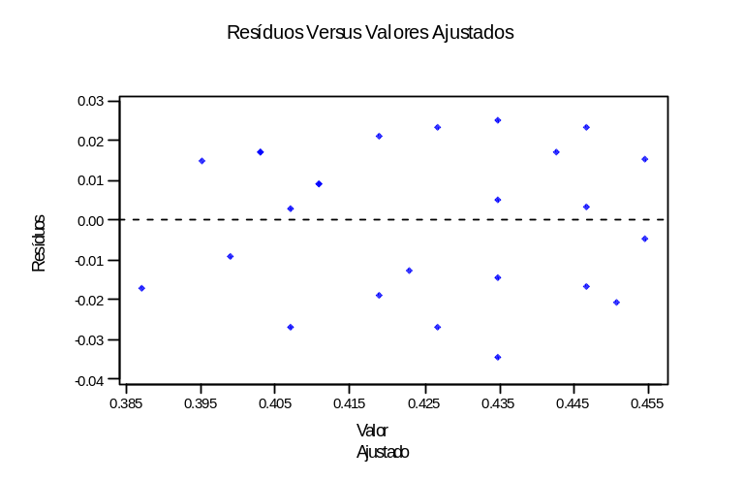

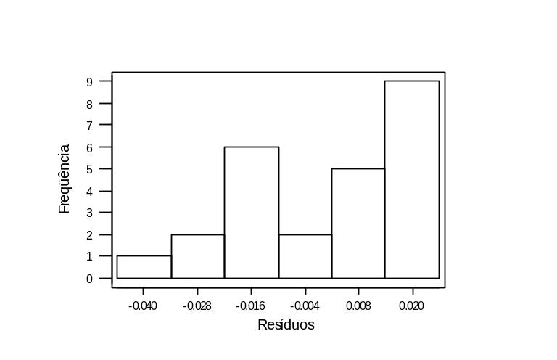

2) Uma empresa localizada na cidade de São Paulo, produtora de pneumáticos, possui uma rede distribuidora por todo o interior do Estado. Realizou um estudo para determinar qual a função que ligava o preço do produto e a distância do mercado consumidor da cidade de São Paulo. Os dados são os seguintes:
Preço | 36 | 48 | 50 | 70 | 42 | 58 | 91 | 69
Distância (Km) | 50 | 240 | 150 | 350 | 100 | 175 | 485 | 335
- Calcule o coeficiente de correlação; r = 0,959
- Estimar a reta de regressão; P = 30,19 + 0,12D
- Calcule um intervalo de confiança para o preço quando a distância é 250Km.
- A empresa tem uma filial no Rio de Janeiro e o preço de venda do pneumático lá produzido, na cidade B, é de R$160,00. Sabendo-se que a distância entre São Paulo e a cidade B é de 250 km, pergunta-se qual produto deve ser vendido: o produzido no Rio de Janeiro ou o fabricado em São Paulo.
Resp.: São Paulo

3) Suponhamos que uma cadeia de supermercados tenha financiado um estudo dos gastos com mercadoria para famílias de 4 pessoas. A investigação se limitou a famílias com renda líquida entre $8.000 e $20.000. Obteve-se a seguinte equação:
Y = -200 + 0,10X
onde: Y = despesa anual estimada com mercadorias
X = renda líquida anual
Suponha que a equação proporcione um ajustamento razoavelmente bom .
a) estime a despesa de uma família de quatro com renda de $15.000. Resp.: 1.300,00
b) um dos vice-presidente da firma ficou intrigado com o fato de a equação aparentemente sugerir que uma família com $2.000 de renda não gaste nada em mercadorias. Qual a explicação?

4) Os dados a seguir dão um custo líquido por real de prêmio (Y) e o tempo de apólice em meses (X).
X | 8 | 29 | 47 | 24 | 57 | 45 | 39 | 14 | 70 | 40 | 66 | 55
Y | 1,26 | 1,15 | 0,81 | 1,14 | 0,61 | 0,88 | 0,99 | 1,11 | 0,58 | 0,74 | 0,67 | 0,70

- Estimar a reta de regressão; Y=1,35 -0,01X
- Construir um IC para o valor de um prêmio cuja apólice tem 3 anos; α = 5%
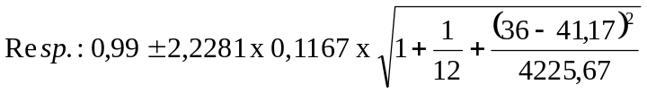

9.9 Noções de Testes de Hipóteses e P-Valor

Outro tipo de problema da Inferência Estatística é o de testar se uma conjectura sobre determinada característica de uma ou mais populações é, ou não, apoiada pela evidência obtida de dados amostrais.

Conjectura → hipótese estatística
Regra de decisão → teste de hipóteses

Alguns exemplos:
1. Testar se um novo tipo de fertilizante é melhor que o fertilizante padrão.
2. Testar se um novo método de fabricação de lâmpadas aumentará o tempo médio de vida das lâmpadas.
3. Testar se um método de preservar alimentos é melhor que outro, no que diz respeito à retenção de vitaminas.
- Determinar qual de dois tratamentos é mais eficiente (problema de duas amostras)

Consideremos o exemplo das lâmpadas. Suponha que no processo padrão o tempo de vida médio é conhecido de 1400 horas.

Objetivo: testar o novo processo de fabricação.

Modelo:
Duas populações de lâmpadas:
POP1 – lâmpadas fabricadas pelo processo padrão;
POP2 – lâmpadas fabricadas pelo novo processo.

Informação anterior: Tempo de vida médio das lâmpadas fabricadas pelo processo padrão é de 1400 horas.

Pergunta: O tempo de vida médio das lâmpadas fabricadas pelo novo processo é maior que 1400 horas?

Procedimento:
- Estabelecer duas hipóteses:
H₀) o novo processo não é melhor que o padrão;
H₁) o novo processo é melhor que o padrão.

- Selecionar lâmpadas fabricadas pelo procedimento novo, medir seus tempos de vida e calcular o tempo de vida médio 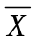 observado na amostra.
- Suponha que a média da amostra selecionada é 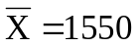 horas. O resultado parece indicar que o novo procedimento é melhor.

Calculando-se o intervalo de confiança de 95% para o tempo de vida médio do processo novo obteve-se:
(1300;1800)

Ou seja, não temos evidência de que o novo processo é melhor, uma vez que a média 1400 é um valor possível para a média do novo processo (está contido no intervalo). Logo, tomaríamos a decisão de não rejeitar a hipótese H₀.

Vamos supor agora, que o intervalo de confiança de 95% tivesse os seguintes limites: (1500; 1600). Neste caso, teríamos forte evidência para rejeitar H₀ e afirmar que o novo processo é superior.
Obs: Note que os testes de hipóteses são muito relacionados com o problema de estimação por intervalo.

    - Hipótese nula e hipótese alternativa
Em geral devemos decidir entre duas hipóteses. Denominaremos essas hipóteses de
H₀ → hipótese nula
H₁ → hipótese alternativa

No exemplo das lâmpadas se μ é a média do tempo de vida das lâmpadas fabricadas pelo novo processo, então
H₀) μ ≤1400
H₁) μ > 1400
A decisão de rejeitar H₀ é equivalente à opinião “H₀ é falsa”. A decisão de aceitar H₀ não é equivalente à opinião “H₀ é verdadeira”. Neste caso a opinião adequada é a de que os dados não contêm evidência suficientemente forte contra H₀.

    - Erro tipo I e Erro tipo II
Qualquer que seja a decisão tomada em um teste de hipóteses, estamos sujeitos a cometer erros, devido à presença da incerteza.

Conclusão | Situação da população
do teste | H₀ verdadeira | H₀ falsa
Não rejeitar H₀ | Correto | Erro tipo II
Rejeitar H₀ | Erro tipo I | Correto

Designaremos α = P(Erro tipo I) e β = P(Erro tipo II)

É fundamental que, em cada caso, se saiba qual são os erros possíveis e que se decida a priori qual é o mais sério. Não é possível controlar ambos os erros ao mesmo tempo. Quando diminuímos muita a probabilidade de erro tipo I, aumentamos a probabilidade do erro tipo II e vice-versa.

Exemplo 10 : No caso das lâmpadas, o erro tipo I seria aprovar o novo processo de fabricação quando na realidade ele não é superior. O erro tipo II seria rejeitar o novo processo de fabricação quando é, de fato, melhor.
Neste exemplo, o erro tipo I é mais grave, pois acarretaria em um Investimento sem retorno para a indústria.

    - Nível de significância e Poder

O valor de α é fixado pelo pesquisador. Esta probabilidade recebe o nome de nível de significância do teste. Usualmente, esses valores são fixados em 5%, 1% ou 0,1%. O valor 1- β é chamado poder do teste. O poder do teste é a capacidade deste de detectar que H₀ é falsa quando de fato esta hipótese é falsa. No caso das lâmpadas, o poder do teste seria a probabilidade deste aceitar o novo processo de fabricação (rejeitar H₀) quando este for realmente melhor.
Como a probabilidade do erro tipo I (α)é fixada, este deve ser o tipo de erro mais grave, assim podemos decidir qual será a hipótese nula.

    - Estatística de teste e região crítica

A decisão entre as hipóteses é tomada com base nos dados de uma amostra extraída da população. No nosso exemplo, suspeitamos que o tempo de vida médio das lâmpadas é maior que 1400. Colhe-se uma amostra aleatória de 100 lâmpadas e determina-se o valor da média amostral para, através dela, comprovar ou refutar tal hipótese.
Suponha que o pesquisador decide adotar a seguinte regra de decisão:
Rejeitar Ho se for maior que 1800
Neste exemplo, está sendo usada como estatística de teste e a região crítica ou região de rejeição aos valores que forem maiores que 1800.

    - Nível Descritivo ou p-valor

O procedimento descrito anteriormente é conhecido como procedimento clássico de testes de hipóteses. Um outro procedimento que vem sendo muito adotado consiste em apresentar o nível descritivo (ou p-valor) do teste. A diferença básica entre esses dois procedimentos é que, trabalhando-se com o p-valor não é necessário construir a região crítica. Vejamos o seguinte exemplo:
Suponha que no caso das lâmpadas foi obtido = 1550 para uma amostra de 100 lâmpadas. O pesquisador calcula a seguinte probabilidade:
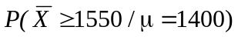.
O valor desta probabilidade é chamado de p-valor e neste exemplo, indica a probabilidade de uma população com média 1400 gerar uma amostra de tamanho 100 que tenha média igual ou maior que o resultado observado. Caso esta probabilidade seja muito pequena devemos suspeitar da veracidade da hipótese e portanto “rejeitar” que μ = 1400.

Procedimento para a decisão com o p-valor
- Escolher o máximo valor de tolerável para o erro do tipo I ( α).
- Se o p-valor for menor que o α adotado, então deve-se rejeitar a hipótese nula .

Regra de decisão
p-valor > α ⇒ não rejeitar Η₀
p-valor ≤ α ⇒ rejeitar Η₀

A saída dos pacotes estatísticos apresenta o p-valor.

9.10 Testes de Hipóteses para Média Populacional

A média de uma população é uma de suas características mais importantes e freqüentemente temos que tomar decisões a seu respeito. Vamos denotar um valor fixo qualquer por μ₀. A estatística de teste é:

Consideremos as diversas hipóteses que podem ocorrer num teste de hipóteses para médias:

Hipóteses unilaterais
Η₀) μ ≤ μ₀ (ou μ = μ₀) versus H₁) μ > μ₀
Η₀) μ ≥ μ₀ (ou μ = μ₀ ) versus H₁) μ < μ₀

Hipótese Bilateral
Η₀) μ = μ₀ versus H₁) μ ≠ μ₀

- População Normal, σ ² desconhecido
Neste caso, como vimos em Intervalo de Confiança precisamos usar o desvio padrão amostral s para estimar σ, e utilizaremos a distribuição de Student para encontrar a região crítica do teste ou calcular o p-valor. A estatística de teste é:
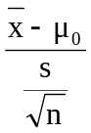

Vejamos as regras de decisão para cada tipo de hipótese considerada:

1. Η₀) μ ≤ μ₀ (οu μ = μ₀) versus H₁) μ > μ₀ .

Rejeitar H₀ se 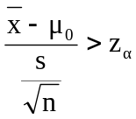

2. Η₀) μ ≥ μ₀ (ou μ = μ₀ ) versus H₁) μ < μ₀

Rejeitar H₀ se 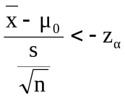

3. Η₀) μ = μ₀ versus H₁) μ ≠ μ₀

Rejeitar H₀ se 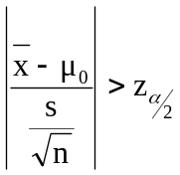

Exemplo 11: O tempo médio, por operário, para executar uma tarefa, tem sido 100 minutos. Introduziu-se uma modificação para diminuir esse tempo, e, após certo período, sorteou-se uma amostra de 16 operários, medindo-se o tempo de execução de cada um. O tempo médio da amostra foi 85 minutos, e o desvio padrão foi 12 minutos. Estes resultados trazem evidências estatísticas da melhora desejada? Em caso afirmativo, estime o novo tempo médio de execução. Apresente as suposições teóricas usadas para resolver problema.

Αs hipóteses a serem testadas são

Η₀) μ = ≥ 100 versus H₁) μ < 100

Vejamos as estatísticas descritivas da amostra:

Tempo de Execução
Média | 85
Desvio padrão | 12

Temos que α = 0,05 e n = 16. Portanto 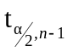= 2,131. A região crítica é
Rejeitar H₀ se 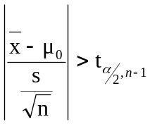

Vamos substituir os valores:
Rejeitar H₀ se 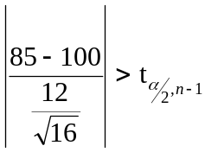
Assim, rejeitaremos H₀ se 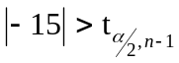

Como o valor observado foi -15 e pertence à região crítica, a decisão deve ser de rejeitar H₀, e concluímos que existe evidência de que o tempo médio de execução é menor que 100 minutos.

Nova estimativa para o tempo médio de execução: 85 minutos

Suposição: Variável tempo segue distribuição Normal.

- Tamanho da amostra é suficientemente grande

Assim como vimos no caso dos Intervalos de Confiança, podemos utilizar a distribuição Normal para encontrar a região crítica do teste ou calcular o p-valor. Vejamos as regras de decisão para cada tipo de hipótese considerada:

1. Η₀) μ ≤ μ₀ (οu μ = μ₀) versus H₁) μ > μ₀ .

Rejeitar H₀ se

2. Η₀) μ ≥ μ₀ (ou μ = μ₀ ) versus H₁) μ < μ₀

Rejeitar H₀ se

3. Η₀) μ = μ₀ versus H₁) μ ≠ μ₀

Rejeitar H₀ se

Exemplo 12: Uma rede de pizzarias deseja testar com nível de 5% de significância se o teor médio de gordura em peças de salame produzidas por determinada indústria de alimentos é igual a 15%. De um grande lote retirou uma amostra de 50 peças de salame e os resultados estão a seguir:
19,8 23,4 13,6 6,6 13,7 5,2 14,3
13,3 12,2 14,3 8,5 15,8 16,0 18,3
28,7 11,6 16,4 14,4 26,2 17,0 6,5
10,0 24,5 34,9 19,1 6,9 19,5 11,0
8,9 10,6 9,5 14,0 6,0 18,0 10,8
16,7 18,4 10,1 12,3 6,5 25,4 15,3
12,1 13,1 7,7 17,4 10,7 24,1 14,0
21,4

Αs hipóteses a serem testadas são

Η₀) μ = 15 versus H₁) μ ≠ 15

Vejamos as estatísticas descritivas da amostra:

Teor de Gordura
Média | 14,894
Desvio padrão | 6,3871

Temos que α = 0,05 e portanto 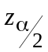= 1,96. A região crítica é
Rejeitar H₀ se

Vamos substituir os valores:
Rejeitar H₀ se 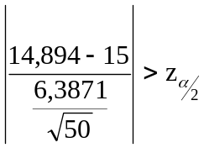

Assim, rejeitaremos H₀ se 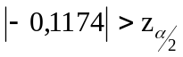

Como o valor observado foi 0,1174, que não pertence à região crítica, a decisão deve ser de não rejeitar H₀, e concluímos que não existe evidência de que o teor de gordura nas peças de salame produzidas pela indústria seja diferente de 15%.

Saída do pacote Minitab:
Test of mu = 15.000 vs mu not = 15.000
Variable N Mean StDev SE Mean T P-Value
Teor de Gordura 50 14.894 6.387 0.903 -0.12 0.91

Exemplo 13: Iremos utilizar teste de hipótese para solucionar a dúvida da equipe técnica da indústria siderúrgica: pode-se concluir, com bastante segurança, que o processo de recozimento contínuo estava centrado abaixo do valor nominal da especificação (61,0 HR)?
Essa dúvida pode ser solucionada por meio da realização de teste de hipótese para a dureza média (μ) das folhas-de-flandres produzidas pelo processo:

Αs hipóteses a serem testadas são

Η₀) μ = 61 versus H₁) μ ≠ 61

Vejamos as estatísticas descritivas da amostra:

Dureza
Média | 60,212
Desvio padrão | 0,611

Temos que α = 0,05 e portanto = 1,96. A região crítica é
Rejeitar H₀ se 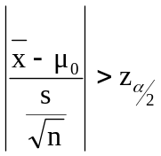

Vamos substituir os valores: 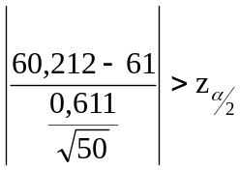
Assim, rejeitaremos H₀ se 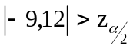

Como o valor observado foi 9,16, que pertence à região crítica, a decisão deve ser de rejeitar H₀, e concluímos que existe evidência de que a dureza média nas peças produzidas pela indústria seja diferente de 61.

Saída do pacote Minitab:

Test of mu = 61.0000 vs mu not = 61.0000
The assumed sigma = 0.611

Variable N Mean StDev SE Mean Z P
C1 50 60.2120 0.6107 0.0864 -9.12 0.0000

9.11 Teste de Proporções

Quando trabalhamos com grandes amostras vimos que a distribuição amostral das proporções se aproxima da distribuição Normal. Se p é a proporção populacional e p₀ um valor fixo. A estatística de teste é :
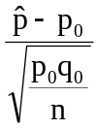
Vamos considerar os seguintes testes:

1. Η₀) p ≤ p₀ ( p =p₀) versus H₁) p > p₀.

Rejeitar H₀ se 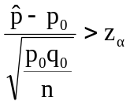
2. Η₀) p ≥ p₀ (οu p =p₀) versus H₁) p < p₀.

Rejeitar H₀ se 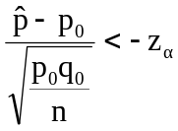

3. Η₀) p = p₀ versus H₁) p ≠ p₀.

Rejeitar H₀ se 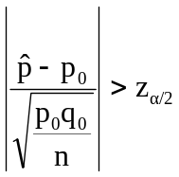

Exemplo 14: A fábrica A de automóveis afirma que 60% dos consumidores compram carros produzidos por ela. Uma fábrica concorrente deseja testar a veracidade desta afirmação. Para isso decide realizar uma pesquisa por amostragem com 300 proprietários de veículos.

Hipóteses a serem testadas
H₀) p = 0,60
H₁) p < 0,60
P = proporção de consumidores que compram carros produzidos pela fábrica A.

A hipótese alternativa foi definida desta forma, pois se espera uma proporção menor, nunca maior. Observe que a hipótese alternativa não foi influenciada pelo resultado da pesquisa.
Vamos fixar α= 5% e como a amostra é grande podemos utilizar aproximação Normal e o teste 2 dado acima.
Suponha agora que os resultados da pesquisa apontaram 165 proprietários de carros da fábrica A, isto equivale a uma proporção amostral (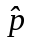) de 55% pois
=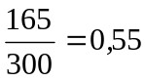
Estamos na situação do teste 1 acima. Portanto devemos rejeitar H₀ se .
Como α= 5%, z_{α} = 1,645 e 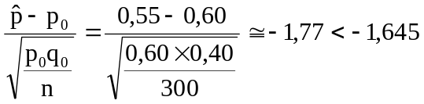
logo rejeitamos H₀ e concluímos que há evidências de que a proporção de consumidores da fábrica A é inferior a 60%.

Bibliografia:

BUSSAB, Wilton O. e MORETTIN, Pedro A.. Estatística Básica.
Werkema, M. Cristina Catarino. Série Ferramentas da Qualidade, vol. 7.

